《胶粘剂与建筑类涂料挥发性有机物
含量限值标准》
（征求意见稿）

北京市地方标准
胶粘剂与建筑类涂料挥发性有机物含量限值标准

编 制 说 明
（征求意见稿）

标准编制组
二O一五年九月

项目名称：胶粘剂与建筑类涂料挥发性有机物含量限值标准
委托单位：北京市环境保护局

编制单位：北京市环境保护科学研究院
协作单位：北京建筑材料检测研究院有限公司、北京建筑大学
目 录

1任务来源 3
1.1任务来源 3
1.2 标准起草单位及起草人 3
2制定标准的必要性及意义 3
3工作过程 6
3.1主要工作过程 6
3.2建筑涂料行业调研 7
3.2.1 建筑涂料分类 7
3.2.2 建筑涂料行业现状 8
3.2.3 建筑涂料产品结构 10
3.2.4 建筑涂料行业VOCs排放特征 12
3.2.5 建筑涂料行业VOCs控制现状 15
3.3建筑胶粘剂行业调研 17
3.3.1 北京市建筑胶粘剂行业状况 17
3.3.2 北京市建筑胶粘剂的主要类型 17
3.3.3 北京市建筑胶粘剂VOCs排放特征 18
3.4 国内外建筑类涂料与胶粘剂相关标准调研 20
3.4.1 国内外建筑类涂料与胶粘剂VOCs含量限值标准 20
3.4.2 国内外建筑涂料及胶粘剂VOCs测定方法 31
4标准制定的依据和原则及现行法律法规和标准的关系 33
4.1 总体思路 33
4.2 基本原则和技术路线 33
4.3 与现行法规、法律和标准的关系 34
5 标准主要技术内容 35
5.1 标准适用范围 36
5.2 标准结构框架 36
5.3 规范性引用文件 36
5.4 术语和定义 36
5.5 建筑涂料与胶粘剂VOCs含量限值的确定及制定依据 36
5.5.1 外墙涂料VOCs含量限值的确定 37
5.5.2 内墙涂料VOCs含量限值的确定 38
5.5.3 防水涂料VOCs含量限值的确定 39
5.5.4 地坪涂料与防腐涂料VOCs含量限值的确定 42
5.5.5 胶粘剂VOCs含量限值的确定 43
5.6包装标志 44
5.7 检验规则 45
5.8 检验方法 45
6 意见分歧处理依据及结果 45
7 实施本标准的环境效益及经济技术分析 46
7.1实施本标准的环境效益 46
7.2实施本标准的经济技术分析 46
8 本标准实施后的风险评估 47
9 作为强制性标准的理由 47
10 实施本标准的措施 48

1任务来源

1.1任务来源
近年来，随着我国城市化进程不断加快，建筑行业迅速发展，胶粘剂与建筑类涂料使用过程中排放的挥发性有机物（VOCs）带来的环境问题引起了广泛关注。为加强北京市VOCs排放控制，减少和消除建筑行业的VOCs排放，改善北京市环境空气质量，保障民众人体健康，依据《北京市“十二五”时期环境保护和建设规划》和《北京市清洁空气行动计划》的要求，北京市环境保护局于2013年12月下达了《胶粘剂与建筑类涂料挥发性有机物含量限值标准》（以下简称《标准》）的编制任务，并委托北京市环境保护科学研究院、北京建筑材料检验研究院有限公司和北京建筑大学承担该《标准》的编制工作。

1.2 标准起草单位及起草人
档案归口单位和管理人员：北京市环境保护局污染防治处王春林、郑再洪；科技标准处李铁军、李丽娜
本标准起草单位：北京市环境保护科学研究院
协作单位：北京建筑材料检测研究院有限公司、北京建筑大学
本标准主要起草人员：

2制定标准的必要性及意义
（1）控制VOCs排放是北京市大气环境质量改善的迫切需要
随着我国国民经济的快速发展，特别是城乡建筑规模的快速扩张，北京市大气污染日益呈现复合型的特点，表现在二次污染物尤其是臭氧和细粒子PM_{2.5}出现了逐年加重的趋势，复合型污染问题已成为目前解决北京市大气环境问题的瓶颈之一，给北京市空气质量改善带来了巨大压力。研究表明，VOCs在北京市大气复合型污染过程中扮演着关键角色。
一方面，VOCs是臭氧生成的重要前体物，在一定的光照和温湿度条件下，活性较强的VOCs物种与氮氧化物发生光化学反应，生成臭氧、过氧化物和醛类等光化学氧化剂，增加大气氧化性，加速二次粒子的生成，形成光化学污染。另一方面，VOCs与二次有机气溶胶（SOA）也有着密切的关联，一些活性较强的VOCs物种，能与大气中的羟基自由基·OH、O₃等氧化剂发生多途径反应，生成有机酸、多官能团羰基化合物、硝基化合物等半挥发性有机物，再通过吸附、吸收等过程进入颗粒相，生成二次有机气溶胶。研究结果表明，2004年北京市大气环境中由气态有机物通过光化学反应形成的二次有机气溶胶占PM_{2.5}的14.2%，此外PM_{2.5}中的硫酸根（12%）、硝酸根（8%）和铵离子（6%）也是SO₂、NOx、NH₃等一次污染物在VOCs和NOx发生光化学反应后形成的氧化性环境中形成。因此，VOCs是导致光化学污染和细颗粒物（PM_{2.5}）污染的重要原因，对大气能见度下降和雾霾形成有重要影响。
由此可见，VOCs污染已经成为制约北京市大气环境质量改善的主要障碍之一，必须采取有效措施控制其排放。
（2）减少建筑类涂料与胶粘剂中VOCs是控制VOCs排放的必要途径
研究表明，建筑类涂料与胶粘剂是北京市VOCs的重要排放来源之一，其中溶剂型涂料与胶粘剂尤为明显。北京市建筑施工面积自2003年突破1亿平方米以来，每年因为建筑外立面涂装和内部装饰装修涂装造成的VOCs排放一直居高不下。北京市VOCs污染源普查结果表明，在北京市VOCs污染源中，溶剂使用行业造成的VOCs排放是仅次于移动源的第二大排放源，而其中胶粘剂与建筑类涂料使用造成的VOCs排放占了相当大的比重。
美国的VOCs治理历程和排放现状表明，随着机动车污染控制力度的加大，工业点源治理的推进，北京市胶粘剂与建筑类涂料使用的VOCs排放贡献率将呈现不断增加的趋势。由此可推断出，随着我国城市化进程的不断加快，胶粘剂与建筑类涂料使用将是今后相当长一段时期内北京市VOCs污染的主要来源之一，要控制北京市VOCs排放，必须采取有效措施控制胶粘剂与建筑类涂料使用造成的VOCs排放。
（3）限制胶粘剂与建筑类涂料产品中VOCs含量可以有效减少使用过程中的VOCs排放
胶粘剂与建筑涂料使用过程排放源分散，建筑墙体必须在开放空间中涂装，涂装中产生的VOCs基本属于无组织排放，污染控制技术不完善，污染控制难，环境监管难度大，成本高，而源头的配方完善才是胶粘剂与建筑涂料使用过程中VOCs减排的核心。因此直接控制产品中VOCs含量，采用低VOCs或无VOCs的环境友好型涂料（高固体分涂料、水性涂料、粉末涂料、UV涂料等）替代溶剂型涂料，改善乳胶漆配方，形成建筑涂料与胶粘剂行业从用途管控、配方设计、毒性替代、使用监管等VOCs减排一体化战略，才可以降低建筑涂料行业VOCs排放。因此要限制胶粘剂与建筑涂料使用过程中VOCs排放必须要限制胶粘剂与建筑类涂料产品中VOCs含量。
（4） 完善胶粘剂与建筑类涂料产品VOCs含量限值标准是限制胶粘剂与建筑类涂料产品中VOCs含量的重要手段，是解决胶粘剂与建筑类涂料VOCs排放问题的关键
与国外标准相比，我国现行胶粘剂与建筑类涂料国家强制标准对VOCs的限值仅局限于内墙涂料、外墙涂料，尚未涉及到防水涂料、地坪涂料、功能性涂料。同时，VOCs含量限量值要求和国际及国内先进要求相比，还存在一定差距。
为了强化北京市VOCs控制，北京市2007年发布实施了《大气污染物综合排放标准》（DB11/501-2007），在其中规定了有机溶剂使用的通用控制要求以及家具和汽车制造业的VOCs控制要求，但该标准并未对胶粘剂与建筑类涂料使用造成VOCs排放提出控制要求。为了控制胶粘剂与建筑类涂料中VOCs排放，国家先后制定修订了GB18582-2008《室内装饰装修材料 内墙涂料中有害物质限量》、GB24408-2009《建筑用外墙涂料中有害物质限量》、GB18583-2008《室内装饰装修材料 胶粘剂中有害物质限量》等国家强制标准；GB/T 22374-2008《地坪涂装材料》、GB/T19250-2013《聚氨酯防水涂料》等国家推荐性标准；HJ457-2009《环境标志产品技术要求 防水涂料》、HJ2537-2014《环境标志产品技术要求 水性涂料》、HJ/T220-2005《环境标志产品技术要求 胶粘剂》等环境标志产品技术要求；以及JC1066-2008《建筑防水涂料中有害物质限量》行业标准；但这些标准涵盖涂料与胶粘剂种类不全，VOCs含量限值不能满足环境管理需求的发展。
标准的缺失使得管理部门难于对该类产品进行有效的监管，监管时缺乏依据和手段，无法实施有效的控制措施，因此能否依据胶粘剂与建筑类涂料产品中VOCs排放特点，编制综合性强、覆盖面全、含量限值合理的胶粘剂与建筑类涂料产品VOCs含量限值标准是解决胶粘剂与建筑类涂料VOCs排放问题的关键。因此，专门针对胶粘剂与建筑类涂料中VOCs含量限值制定详细严格的北京市地方标准非常有必要。鉴于上述原因，北京市在2013年-2017年清洁空气行动计划重点任务分解中明确提出要制定产品挥发性有机物限值标准。
（5）标准制定可以促进行业技术革新，引导行业向健康绿色方向发展
目前，北京市建筑行业使用的涂料和胶粘剂中，除墙体涂料中水性涂料产品占比能达到95%以上，防水涂料、地坪涂料与功能性涂料中溶剂型产品还占了相当大的比重，胶粘剂中溶剂型产品也占比很大。国外的管理经验表明，发展水性、粉末、高固体分、辐射固化等低VOCs或零VOCs产品是从源头上减少VOCs排放的有效手段，发达国家十分重视，与国外相比，北京市在低VOCs含量的涂料与胶粘剂产品应用方面还存在明显差距。但是，近些年，我国随着建筑类涂料行业技术的发展与环保要求的不断提升，涂料生产企业也不断进行产品技术改造与产品配方完善，原标准已不能满足行业发展的需要。
制定胶粘剂和建筑类涂料产品VOCs含量限值标准，控制VOCs排放，可以有效引导企业采用更环保与低VOCs含量的原料、更先进的生产工艺，有利于涂料行业开展清洁生产、循环经济，也有助于产品结构升级换代。为涂料和胶粘剂行业的健康发展、规范化指出明确的方向，也可以为全国其他省市开展含VOCs的产品控制提供借鉴。
综上所述，制定北京市《胶粘剂及建筑类涂料挥发性有机物含量限值标准》，加强建筑行业涂料与胶粘剂中VOCs的控制和管理，促进低VOCs涂料产业的发展，削减建筑行业VOCs的排放，对于缓解北京市目前的环境压力，顺利完成政府确定的环境目标要求，改善北京市的大气环境质量，保护市民身体健康有着重要意义。

3工作过程

3.1主要工作过程
接到市环保局下达的工作任务后，北京市环科院成立了标准编制组，并邀请北京建筑材料检测研究院有限公司和北京建筑大学作为合作单位，共同开展了标准的编制工作。本标准编制组于2013年12月开始启动标准的编制工作。为使制定的这项标准具有先进性、科学性及可行性，标准编制组进行了大量的工作，具体工作过程包括：
（1）2013年12月- 2014年2月开展资料调研工作：标准编制组对国内外发达国家和地区的建筑类涂料与胶粘剂产品中挥发性有机化合物含量限值标准及环境标志产品标准、VOCs管理方面的政策法规、排放控制技术水平、排放控制经验进行了深入调研，重点调研其管控对象、含量限值、配套管理制度及实施效果。
（2）2014年3月- 2014年5月开展行业调研与市场调研工作：采用专家咨询的方式，向相关行业协会、科研单位、相关企业的专家咨询北京市目前使用的建筑类涂料与胶粘剂类型、使用情况以及VOCs含量水平。
（3）2014年6月- 2014年10月开展涂料产品检测工作：首先确定建筑类涂料与胶粘剂产品VOCs含量检测分析方法；然后对北京市市场在售的建筑类涂料与胶粘剂产品进行抽样检测分析，建筑类涂料与胶粘剂产品选择标准是选择不同厂家、不同品牌、不同用途、不同类型的涂料与胶粘剂产品，掌握北京市在售建筑类涂料与胶粘剂产品的VOCs含量水平。
（4）2014年11月- 2015年1月开展典型的建筑类涂料与原料生产企业现场调研工作：针对建筑类涂料生产环节，掌握不同类型建筑类涂料原材料技术现状与应用情况、生产工艺现状、产品配方技术特征、VOCs含量水平、VOCs含量测试分析方法、VOCs排放情况、末端治理措施、控制水平现状、现有管理水平等信息。
（5）2015年2月- 2015年3月形成《标准》（草案）及编制说明：综合分析上述资料，结合北京市实际情况，并组织标准编制单位召开了多次标准编制会议，对《标准》框架及标准内容进行讨论。在确定管控对象、设立含量限值指标、确定管控途径时，遵循国家强制性标准的要求，参考较为严格的环境标志产品技术要求与国外先进标准，同时借鉴其他省、市、自治区的有关地方标准，形成了《标准》（草案）及其编制说明。
（6）2015年4月- 2015年9月形成《标准》（征求意见稿）及编制说明：编制组召开了多次标准讨论会，邀请相关部门代表、行业专家等参加，对《标准》（草案）及其编制说明进行分析论证，提出修改意见，根据提出的建议对标准（草案）反复修改后形成标准（征求意见稿）及其编制说明。

3.2建筑涂料行业调研

3.2.1 建筑涂料分类
按GB/T2705-1992《涂料产品分类和命名》的分类方法，建筑涂料包括墙面涂料（内墙涂料与外墙涂料）、防水涂料、地坪涂料、功能性涂料（防火涂料、钢结构防腐涂料、防霉涂料、保温隔热涂料、其他功能性建筑涂料），内外墙涂料是其中最主要的品种，近4年用量在建筑涂料中占比50%左右。
按涂料的分散介质将建筑涂料分为溶剂型涂料、水性涂料（包括水溶性涂料和乳液型涂料）、无溶剂型涂料（以热固性树脂为成膜物质），因为分散介质的种类关系到涂料是否环保。溶剂型涂料以高分子合成树脂为主要成膜物质，以有机溶剂为分散介质，如脂烃、芳香烃、脂类等，再加入适当的颜料、填料及辅助材料经研磨等加工制成。水溶性涂料主要以合成树脂为主要成膜物质，以水为分散介质，再加入适当的颜料、填料及各种助剂加工而成。

3.2.2 建筑涂料行业现状
3.2.2.1建筑涂料行业的经济环境
随着我国城市化进程的不断加快和建筑业的迅速发展，我国目前已成为世界第一大涂料消费国。行业统计结果表明，从2000年到2014年，14年间我国建筑涂料的产量增长了9.2倍，由2000年的56.3万吨增加到2014年的516万吨，见图1。2013年我国进口涂料17.5万吨，出口涂料17.3万吨，仅占全国涂料产量1.3%，因此我国涂料基本是国内自供自给的。
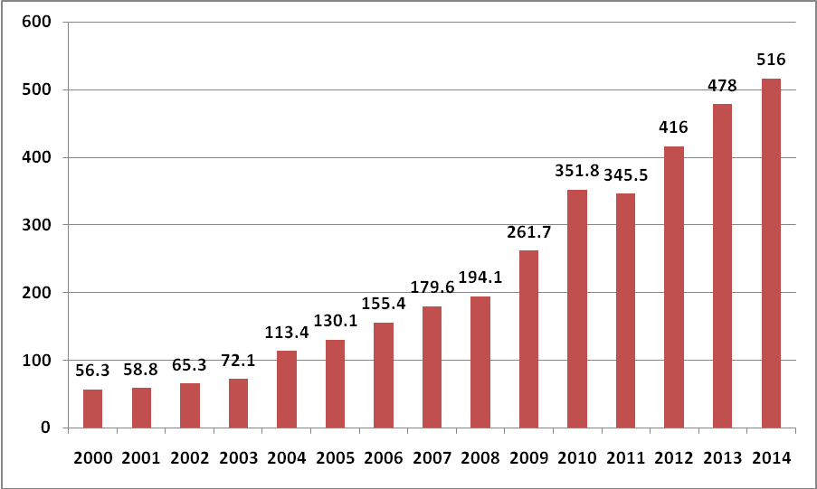
图1 2000-2014年我国建筑涂料产量（万吨）
我国建筑涂料行业发展的大环境就是国内国民经济的发展情况，而建筑涂料行业发展的小环境是房地产业景气状况，需求驱动市场，需求决定市场。北京市建筑施工面积自2002年突破1亿平方米以来，建筑涂料的使用量一直居高不下，13年来北京市建筑施工面积和竣工面积变化趋势见图2。13年北京市建筑施工面积增加了5.5倍，竣工面积增加了2.8倍，如此巨大的年施工建筑面积和年竣工建筑面积是建筑涂料发展的强大动力。
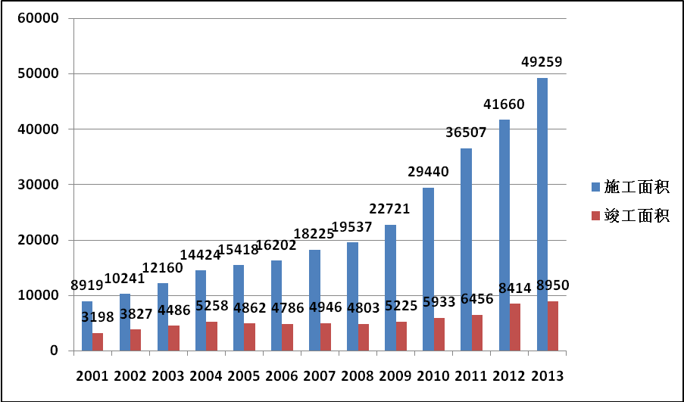
图2 2001-2013年北京市建筑施工面积和竣工面积（万平方米）
3.2.2.2建筑涂料在涂料中的地位
1996年，国家统计局正式开始单独统计建筑涂料产量，到2010年，15年间涂料的总产量增长了5倍（160万t - 967万t），建筑涂料却增长了10.9倍（29.6万t - 351.8万t），说明建筑涂料产量增长速度高于其他涂料品种。2011年以后，国家统计局只提供全国规模以上涂料企业的涂料总产量，建筑涂料的产量是由建材协会和涂料行业专家根据全国竣工的建筑面积及相关数据测算。2009-2013年5年间我国建筑涂料产量增长情况如表1所示。
表1 2000-2013年我国建筑涂料增长情况
年份 | 涂料产量/万吨 | 涂料增速/% | 建筑涂料产量/万吨 | 建筑涂料  增速/ % | 建筑涂料所占比例/% | 建筑涂料占比增速/ %
2009 | 755.4 | 18.4 | 261.7 | 34.8 | 34.6 | 4.2
2010 | 967 | 28.0 | 351.8 | 34.5 | 36.4 | 1.8
2011 | 1080 | 11.7 | 345.5 | -1.8 | 32.0 | -4.4
2012 | 1272 | 17.8 | 416.0 | 20.4 | 32.7 | 0.7
2013 | 1303 | 2.4 | 478 | 15 | 36.7 | 4.0
由表1可以看出，近5年国内涂料产量平均增速为15.66%，而建筑涂料产量平均增速为20.58%，建筑涂料略高于涂料，说明建筑涂料在涂料中的地位逐渐升高。

3.2.3 建筑涂料产品结构
随着全球气候的变化与环境污染的加重，世界各国（尤其是美国、欧盟、日本、等国家）相继制定了严格的环保法规和政策，鼓励推广使用绿色环保的新产品。低污染的水性涂料、粉末涂料、高固体分涂料以及辐射固化涂料已成为涂料技术的发展方向。水性涂料与其他低污染涂料相比，具有可实现技术途径多、应用面广、安全、施工相对简单等优点，成为首选品种，更为广大涂料科技人员关注和涂料用户青睐，近年来在我国已得到了一定的发展，收到了很大重视。
2006-2009年，美国水性涂料在建筑涂料中占比在83.3%，并逐步提高；德国建筑涂料90%以上是水性涂料，比较先进。我国水性建筑涂料发展较快，在内外墙涂料中占比很大，但地坪、防水、功能性建筑涂料、污染较重的城市建筑及酸雨腐蚀严重地区的建筑，多用中高档溶剂型合成树脂涂料。据估计，溶剂型建筑涂料占整个建筑涂料20%左右，水性建筑涂料低于80%，我国涂料的消费结构还不尽合理，低于发达国家。
据调查，北京市墙面涂料产品结构以水性合成树脂乳液涂料（乳胶漆）为主，常见的合成树脂乳液为苯丙、纯丙、醋丙、醋叔、聚醋酸乙烯、氟碳以及改性合成树脂乳液等，这是一段时间内不会改变的。目前乳胶漆生产在技术方面没问题，中国与国外差别不大了，国内一些乳胶漆产品的质量与性能已达到国外同类产品的性能。
在外墙涂料方面，已基本水性化了，据调查北京市外墙施工使用的水性涂料所占比例约为90%以上，溶剂型涂料所占比例约不到10%。溶剂型外墙涂料在对基材保护性能上的优势主要体现在氟碳涂料，其中水性氟碳涂料用于混凝土的技术已成熟，但用于钢结构的氟碳涂料尚未能实现水性化。外墙涂料完全水性化在技术方面基本没有问题。现场施工溶剂型醇酸、氟碳涂料已经很少用了，目前用的溶剂型外墙涂料都是在工厂刷好的板，在现场安装。
在内墙涂料方面，在性能基本满足要求的条件下，生产企业和用户更多关注环境友好涂料，如低VOC和零VOC涂料、没有烷基酚聚氧乙烯醚涂料、低甲醛涂料。目前所使用的内墙涂料，除了少量劣质产品外，水性涂料的使用已经基本达到100%。从技术上来说，目前国内内墙涂料可以做到零VOCs，只是成本高了。
在防水涂料方面，目前使用的防水涂料主要有反应型（聚氨酯防水涂料、聚脲防水涂料、环氧树脂改性防水涂料）和水基型（双组分聚合物水泥防水涂料、单组份丙烯酸酯聚合物乳液防水涂料）两类。防水行业无论是原材料还是施工方面，企业都很多，每个企业规模不大，所占市场份额较小，全国前十名的企业总共占市场份额不到10%，企业不够集中，管理存在困难，有待规范化。但是防水行业增长速度很快，尤其防水涂料，据统计2014年全国防水涂料产量约30万吨，有很多企业没有统计进去，实际产量超出统计量很多。防水是建筑行业很重要的一个环节，如果防水做不好会严重影响建筑物使用功能，所以非常重视防水涂料的功能与性能。目前，溶剂型防水涂料在市场上已基本淘汰，目前使用的防水涂料主要是水基型与反应型，防水涂料发展趋势为水性化与无溶剂化。
在地坪涂料方面，地坪涂料是建筑涂料行业最后发展起来的，90年代之前没有正真意义上的地坪涂料，92年开始出现了地坪涂料，1992-2002年具备一些基本产品体系和施工体系。商业领域用于停车场、超市卖场、医院、学校、机场、火车站、体育场馆、会场中心、景点、游乐场等；工业领域用于电子行业、医药食品、物流仓库等。地坪涂料按其分散介质分为3类，包括水性地坪涂料、无溶剂型（自流平）地坪涂料、溶剂型地坪涂料；常见的无溶剂型地坪涂料涂装体系有环氧树脂涂装体系、聚氨酯涂装体系、聚脲树脂涂装体系。目前地坪涂料不成规模，占比很小，约80%的地坪涂料为溶剂型。目前溶剂型地坪涂料使用占比高的主要原因是成本低，无溶剂型地坪涂料在技术性能方面可以取代溶剂型地坪涂料，且使用年限长，只是成本要相对高。地坪涂料向高性能方向、环保方向与艺术化方向发展，环保方向主要是趋于水性化与无溶剂化，树脂技术将成为核心竞争力。
在防腐涂料方面，主要用于钢结构防腐，目前用于钢结构防腐及装饰的主要是溶剂型防腐涂料，占到防腐涂料的80-90%，分为硝基类、醇酸类、双组分聚氨酯类等。水性防腐涂料以水为主要分散介质，仅含有极少量的溶剂，而其施工方法又与传统溶剂型防腐涂料相似，使用方便，极具发展潜力，水性防腐涂料中最具代表性成膜物的有丙烯酸乳液类和单组分水性聚氨酯类。河北生产的一些醇酸类溶剂型防腐涂料在北京使用量比较多。目前水性防腐涂料可以达到中低程度的防腐性能，可以取代醇酸类溶剂型防腐涂料。

3.2.4 建筑涂料行业VOCs排放特征
3.2.4.1 施工工艺
建筑涂料涂装的施工方式有刷涂、滚涂、有气喷涂和无气喷涂。墙面涂层的构成主要有：找平层、底漆层、罩面涂层，但是这个搭配会根据工程造价等具体要求的不同，部分搭配的工序及产品被省略掉或者增加涂刷遍数。
3.2.4.2 排放情况
建筑涂料行业排放的污染物主要来自于建筑涂料的使用过程（涂装）中，排放的污染物主要是VOCs。由于建筑墙体必须在开放空间中涂装，所以建筑涂料涂装中产生的VOCs基本属于无组织排放。溶剂型涂料中30-50%的成分为有机溶剂，在涂装过程中基本都挥发到大气中，成膜物质仅剩50-70%；水性涂料VOCs比溶剂型涂料少很多，乳胶漆配方中VOCs主要来源于乳液、溶剂、助剂、色浆等，其中最主要的来源是成膜助剂和防冻剂如二醇类溶剂。
建筑涂料排放的VOCs包括甲苯、乙苯、间/对/邻二甲苯、乙醇、乙二醇、丙二醇、正丁醇、异丁醇、乙二醇单丁醚、乙酸乙酯、乙酸丁酯、乙酸异丁酯、碳酸二甲酯等多类有毒有害物质。
以 2013年为例，2013 年全国内外墙涂料总用量为 208.59 万吨（不包括旧墙翻新），假设全部使用水性乳胶涂料（实际使用部分溶剂型内外墙涂料），且 VOCs 含量符合国家标准 GB 18582-2008 规定的含量限值，以 VOCs ≤ 120 g·L⁻¹ 计算，2013 年全国内外墙涂料的使用排放到大气中约 18 万吨 VOCs；如果使用的水性乳胶涂料 VOCs 含量都达到环境标志产品技术要求 HJ/T 201-2005 的规定，以 VOCs ≤ 80 g·L⁻¹ 计算，全年仍有约 12 万吨的 VOCs 挥发到大气中，排放量仍然很大。以上只是内外墙涂料使用排放的 VOCs 估算量，近四年内外墙涂料在建筑涂料中占比在 50% 左右，不包括防水、地坪与功能性建筑涂料，这几种建筑涂料中溶剂型涂料使用比例很高，VOCs 排放量更大。
北京市VOCs污染源普查结果表明，在北京市VOCs污染源中，溶剂使用行业造成的VOCs排放量占北京市VOCs排放的28%以上，是仅次于移动源的第二大排放源，图3为北京市VOCs污染源排放构成；而其中建筑类涂料使用造成的VOCs排放约占北京市溶剂使用行业VOCs排放量的26.7%，建筑类胶粘剂使用造成的VOCs排放约占北京市溶剂使用行业VOCs排放量的6.5%，如下图4为北京市溶剂使用源VOCs排放构成所示。
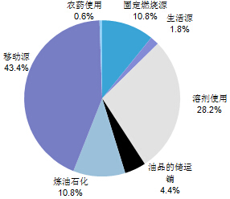

图3北京市VOCs污染源排放构成

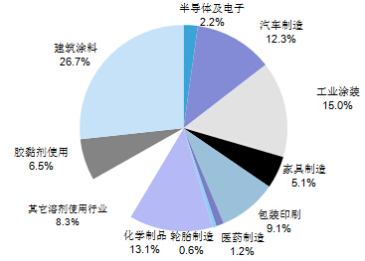

图4 北京市溶剂使用源VOCs排放构成
3.2.4.3 组分构成
对几种建筑涂料中挥发性有机物的主要成分进行分析，分析涂料中挥发性有机成分所占比例，得到结果见图5 ~ 图8。
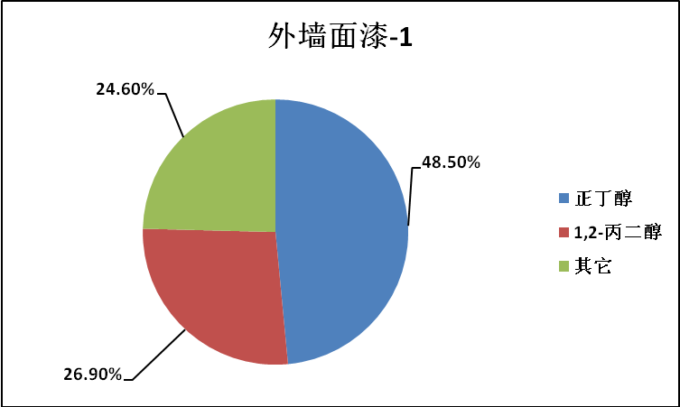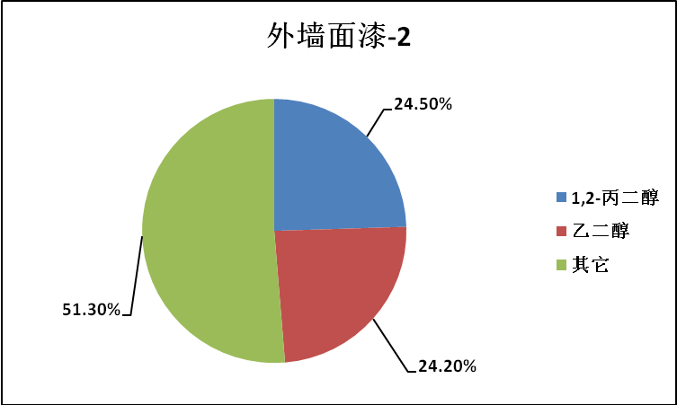
图5外墙面漆挥发性有机物主要成分及含量图
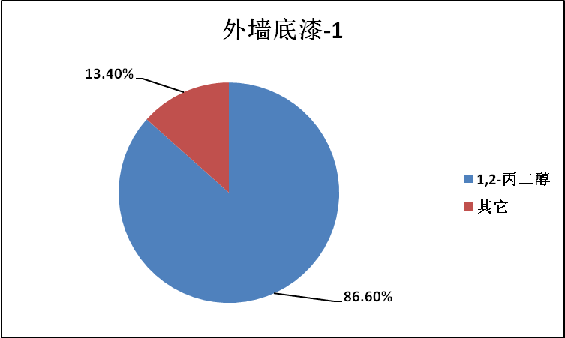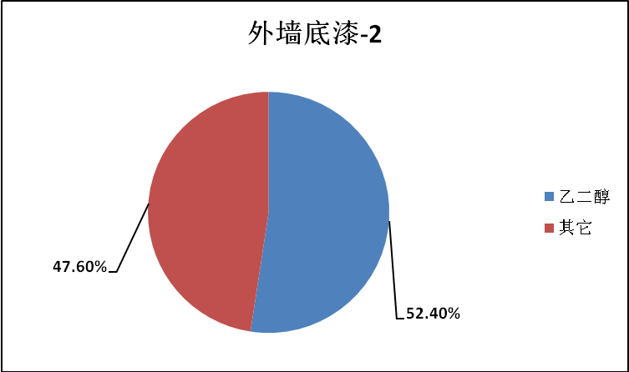
图6外墙底漆挥发性有机物主要成分及含量图
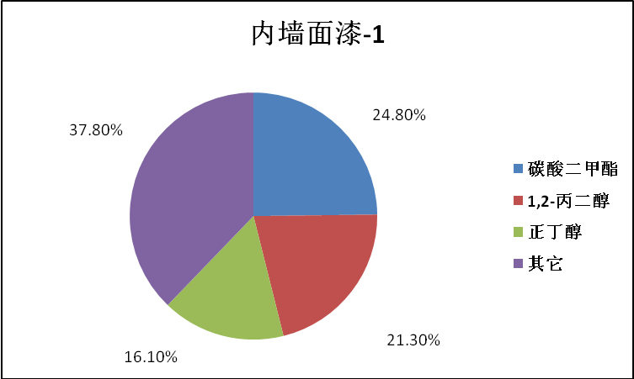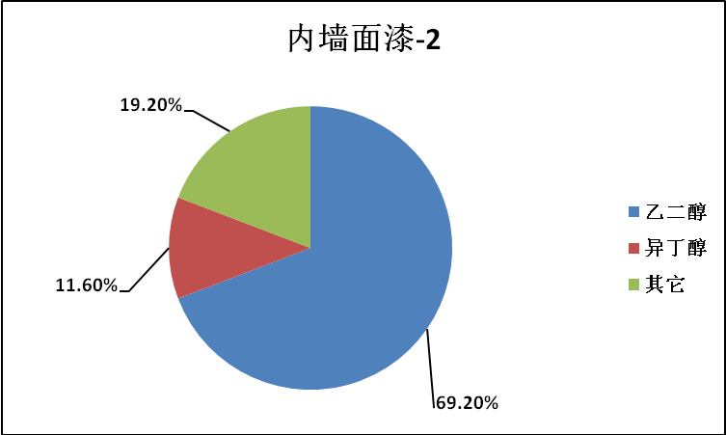
图7内墙面漆挥发性有机物主要成分及含量图
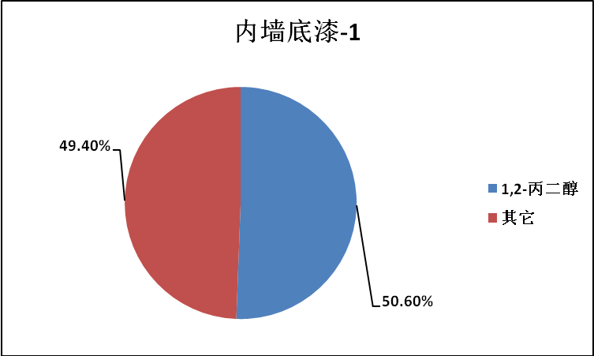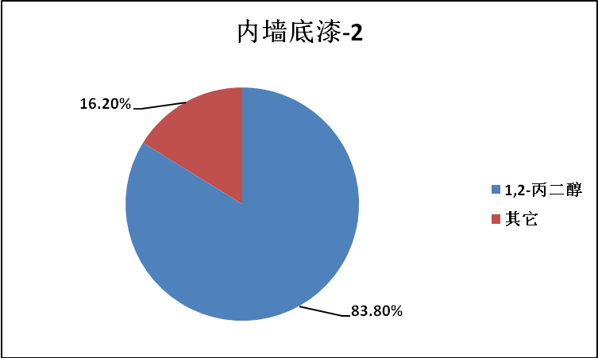
图8内墙底漆挥发性有机物主要成分及含量图
图5~图8为水性内墙与外墙涂料中VOCs组成，其VOCs主要成分为正丁醇、1,2-丙二醇、乙二醇、异丁醇等醇类物质，还有部分为碳酸二甲酯，碳酸二甲酯在美国为豁免物质。另外还有部分无法分析出组分的物质。

3.2.5 建筑涂料行业VOCs控制现状
3.2.5.1 治理现状
由于建筑涂料必须在开放空间中涂装，VOCs基本属于无组织排放，且排放源分散，污染控制难，环境监管难度大，因此目前北京市建筑涂料使用过程中的VOCs排放无末端治理措施。
而采用源头控制措施，直接控制产品中VOCs含量，采用低VOCs或无VOCs的环境友好型涂料（高固分涂料、水性涂料、粉末涂料等）替代溶剂型涂料，或者调整乳胶漆配方降低VOCs含量，形成建筑涂料涂装行业从用途管控、配方设计、使用监管等VOCs减排一体化战略，才能降低建筑涂料涂装行业VOCs排放。
而且，目前涂料行业VOCs减排政策管理层面“重涂装、轻涂料”、“重末端控制、轻源头减用”，不仅行政成本高，而且监管效果不好，因此控制建筑涂料产品中的VOCs含量是建筑涂料VOCs减排的核心。
3.2.5.2 乳胶漆中VOCs含量控制技术
关于控制乳胶漆产品中VOCs含量，需介绍乳胶漆降低VOCs含量的配方设计，乳胶漆降低VOCs含量应从乳液的选用、水性助剂的合理使用、颜填料的选择等方面入手，如下作详细介绍。
（1）乳胶漆中VOCs的主要来源
乳胶漆主要成分为乳液、颜料、填充料、助剂与水。乳胶漆以水为分散介质，VOCs 比溶剂型涂料低得多，在乳胶漆配方中VOCs主要来源于乳液、溶剂、助剂、色浆等，其中最主要的来源是成膜助剂和防冻剂如二醇类溶剂。①乳液：乳液中所含有的残余单体是VOCs的来源之一。②溶剂：溶剂包括用于改善成膜性能的成膜助剂，目前传统的成膜助剂是Texanol、醇醚、溶剂汽油及苯甲醇等溶剂； 赋予涂料耐冻融稳定性的助剂， 如乙二醇、丙二醇，这些都是VOCs的主要来源之一。③助剂：助剂包括某些矿物油类消泡剂、改善涂膜流平性能的某些缔合型增稠剂、使涂料不变质的某些防腐杀菌剂、用于调节涂料体系pH值的助剂，如常用的AMP- 95等都不同程度地含有溶剂。
（2）乳液的选用
乳液是影响乳胶漆的综合性能特别是涂膜性能的重要因素，乳液影响涂膜的光泽保持性、附着力、耐碱性、耐洗刷性、耐候性、抗起泡性、抗开裂性等性能。超低VOCs乳胶漆应选择不需要成膜助剂和溶剂就能低温成膜并且理化性能良好(如冻融稳定性、贮存稳定性等)的乳液，这要求在乳液合成时改善一些具体性能，如使乳液具有高玻璃化温度( Tg )来提高涂膜的硬度、耐擦洗性和耐沾污性，并考虑降低乳液的最低成膜温度( MFT )使涂料在无需成膜助剂时具有较好的低温成膜性能等。此外，乳液还应具有很低的残余单体含量，乳液中残余的单体浓度会影响乳胶漆的VOCs含量，可以通过调整聚合工艺参数来提高单体的转化率，使残余单体量降到最低值以至趋于零。
开发综合性能优良的超低VOCs内墙乳胶漆是乳胶漆领域发展的方向，为减少VOCs排放，近几年，开发了核壳乳液、单组分常温自交联乳液的制备及乳液混拼，满足超低VOCs内墙乳胶漆在不需要成膜助剂和溶剂就能低温成膜的需要。
（3）水性助剂的合理使用
使用与体系配伍的水性助剂是保证超低VOCs内墙乳胶漆各项施工与测试性能及控制VOCs含量的关键。传统乳胶漆使用的成膜助剂、二醇类防冻剂、矿物油类消泡剂、某些缔合性增稠剂、防腐杀菌剂及溶剂类的pH值调节剂等都是涂料配方中VOCs的主要来源。超低VOCs内墙乳胶漆应使用可低温成膜和冻融稳定性合格的乳液，以减少VOCs的含量；pH值调节剂可以用无机碱溶液代替溶剂型调节剂。此外，选用一些无溶剂的特种表面活性剂和特效助剂来改善涂料的施工性和耐冻融性也是降低乳胶涂料中VOCs的有效方法之一。
在乳胶漆中添加了乳化剂、分散剂、润湿剂，乳胶漆体系的表面张力下降，极易产生泡沫，会造成缩孔、针孔等，影响产品的性能。破泡需要三个过程：气泡的再分布、膜厚的减薄和膜的破裂。消泡剂的种类比较多，但一般都具有破泡、抑泡和脱泡的多重作用。为了满足超低VOCs的要求，应该选用非矿物油类消泡剂，且在泡基本消失后加入增稠剂，因为粘度高的时候不利于消泡。
乳胶漆在长期贮存的过程中，分散剂不足，则易出现絮凝；分散剂过量，很容易出现分层现象。这是因为随着分散剂用量的增加，颜料颗粒之间的作用力增强，双电层变厚，电位增大，体系的稳定性增强，但分散剂的浓度达到一定的程度后，会破坏这种双电层，电位下降，从而出现分水现象，因而需要通过实验确定分散剂的最佳用量。润湿分散剂的使用还与颜填料的种类有关，目前还没有一种润湿分散剂能适用于各种不同体系和不同类型的乳胶漆。
增稠剂是影响乳胶漆流变性能的一个重要因素。目前，乳胶漆中使用的有机增稠剂主要有三类:纤维素醚类(HEC )、聚丙烯酸酯乳液类、缔合型增稠剂。
乳液、纤维素、颜填料和助剂等物质为微生物提供了生存及繁殖的条件，乳胶漆中的微生物会导致难闻的气味，漆膜出现霉斑、变色，甚至起泡、脱落。因此，为了防止乳胶漆在贮存期间变质及成膜后长霉，必须加入防腐剂、防霉剂，一般添加量为0. 05% ~ 0. 1% 。在超低VOCs乳胶漆中不宜选用含有甲醛的防霉杀菌剂。
（4）颜填料的选择
为了保证超低VOCs内墙乳胶漆具有良好的低温成膜性，涂膜具有优异的耐擦洗性，应该选用成膜性好、与底材附着力强的颜填料。轻钙、重钙、滑石粉等具有良好的附着力，可以提高漆膜的耐洗刷和耐磨性，避免出现起泡、掉粉等现象；高岭土、云母等具有很好的成膜性，可以改善漆膜的柔韧性，赋予漆膜手感滑爽。另外，无机颜料虽然价廉性优，但无机颜料中不同程度地含有重金属离子，是涂料产品中重金属离子的主要来源。用于健康型建筑内墙乳胶漆的颜填料，其重金属离子应作为一个严格的控制指标，尽可能选择原料组成稳定、重金属离子含量低的颜填料。
综上所述，乳胶漆降低VOCs含量的配方设计中，减少VOCs的含量涉及到乳液和各种助剂的选择，各种原料用量比例应找到一个最优的平衡点，满足优化施工及测试性能的要求。

3.3建筑胶粘剂行业调研

3.3.1 北京市建筑胶粘剂行业状况
调查结果表明北京市建筑建材行业（包括室内外装饰装修）共使用各种类型的胶粘剂约76397吨，其中水基型胶粘剂40347吨，溶剂型胶粘剂11850吨，全固型胶粘剂（包括热熔胶、反应型胶等）24200吨，水基型胶粘剂占建筑用胶粘剂总量的52.81%。
总的来说，由于建筑成本的限制，建筑行业所使用的胶粘剂和密封剂产品档次大多数属于中低档型，生产胶粘剂和密封剂的厂家也是中小企业居多。

3.3.2 北京市建筑胶粘剂的主要类型
建筑用水基型胶粘剂主要有聚乙酸乙烯乳液胶粘剂（PVAC胶粘剂）、乙烯-乙酸乙烯共聚乳液胶粘剂（VAE胶粘剂）、聚丙烯酯胶粘剂（PAE胶粘剂）、脲醛树脂胶粘剂；溶剂型胶粘剂主要有橡胶类胶粘剂（主要是氯丁橡胶类胶粘剂）（CR胶粘剂）、SBS胶粘剂、聚氨酯胶粘剂（TPU胶粘剂）、聚氯乙烯乳液胶粘剂（PVC胶粘剂）；全固型胶粘剂主要有硅酮胶粘剂、环氧胶粘剂、聚氨酯胶粘、热熔胶粘剂。

3.3.3 北京市建筑胶粘剂VOCs排放特征
3.3.3.1 排放情况分析
现以一套建筑面积为80㎡的民用住宅为例，按照一般的建筑和装饰装修标准，它使用的胶粘剂与密封剂的种类、用量及VOCs排放分析如下：
1、外墙保温：玻璃网格布和水泥砂浆改性用PAE胶粘剂和VAE胶粘剂，用量约8.2kg，无VOCs排放。
2、门及门框的制作、安装和密封（按6个门及框计算，其中50%用大芯板自制，50%为实木外购）：需用CR胶粘剂或SBS胶粘剂约2kg、聚氨酯泡沫填缝胶粘剂5kg、硅酮胶粘剂或热熔胶粘剂或聚氨酯胶粘剂约3kg、PVAc胶粘剂10kg，VOCs排放量为2.42kg，主要排放物为甲苯、醋酸乙酯、120#溶剂汽油、二甲醚、丁烷等。
3、窗户的安装和密封：外开门、窗面积一般占建筑面积的30%，需要CR胶粘剂或SBS胶粘剂1kg、聚氨酯泡沫填缝胶粘剂或硅酮胶粘剂约2.2kg、硅酮密封胶粘剂或热熔胶粘剂或聚氨酯胶粘剂约5kg、PVAc胶粘剂2kg，VOCs排放量1.19kg，主要排放物为甲苯、醋酸乙酯、120#溶剂汽油、二甲醚、丁烷等。
4、厨房、厕所的装饰装修
（1）地面、墙体的防水：采用JS防水涂层，需用VAE乳液胶粘剂约50kg，VOCs排放量为0.05kg，排放物为乙酸乙烯VAC。
（2）吊顶：无论采用PVC板还是铝扣板吊顶，均需用CR胶粘剂约0.5kg，VOCs排放量0.4kg，排放物主要为甲苯、120#溶剂汽油等。
（3）橱柜的制作与安装、洁具的安装：需用CR胶粘剂或SBS胶粘剂约1.5kg，硅酮胶粘剂或热熔胶粘剂约4kg，VOCs排放量为1.3kg，排放物主要为甲苯、120#溶剂汽油等。
（4）下水管道的粘接：需用PVC胶粘剂0.21kg，VOCs排放量0.17kg，排放物主要为甲乙酮、四氢呋喃等。
5、室内装饰装修
家装公司估算一般需用大芯板30张（每张1.5×2.4=3.6），脲醛树脂胶粘剂（简称脲醛胶）用量190kg，复合地板用中密度板10张，脲醛胶用量160kg，三聚氰胺浸渍纸约50㎡，三聚氰胺甲醛胶粘剂用量10kg，三醛胶用量共360公斤，甲醛排放量1.08kg。
北京市一年使用的建筑（包括室内装饰装修）用胶粘剂种类、用量及VOCs排放量分析列于表2。
表2 北京市建筑用胶粘剂及VOCs排放分析
胶粘剂类型 | 胶粘剂  名称 | 用量（吨） | VOCs排放量（吨） | VOCs名称 | 用途
水性型 | PVAc胶 | 13300 | 26.6 | 乙酸乙烯 | 室内外装饰装修
水性型 | VAE胶 | 25185 | 25.22 | 乙酸乙烯 | VAE改性砂浆、  JS防水涂层
水性型 | PAE胶 | 1862 | 0.33 | 丙烯酸酯、苯乙烯、乙酸乙烯 | PAE改性砂浆
溶剂型 | CR胶或SBS胶 | 5500 | 4200 | 甲苯、120#溶剂油、碳酸二甲酯 | 室内外装饰装修
溶剂型 | TPU胶 | 3550 | 710 | 丁烷、二甲醚 | 门窗填缝胶
溶剂型 | PVC胶 | 100 | 80 | 四氢呋喃、甲乙酮 | 下水PVC管道接口粘接
全固型 | 有机硅胶 | 12000 | -- | 无 | 门窗、墙体嵌缝密封、玻璃幕墙
全固型 | 环氧树脂胶 | 8500 | -- | 无 | 植筋、锚固、水泥混凝土力固和修补等
全固型 | 聚氨酯胶 | 2500 | 2.5 | 甲苯、二甲苯 | 墙体、门窗嵌缝密封、房屋防水、汽车、车辆
全固型 | 热熔胶 | 1200 | -- | 无 | 门窗密封、橱柜制作
合 计 |  | 73697 | 5044.65 | --- | ---
3.3.3.2 组分构成
对几种不同品牌的建筑胶粘剂中挥发性有机物的主要成分进行分析，分析胶粘剂中挥发性有机成分所占比例，得到结果见图9。
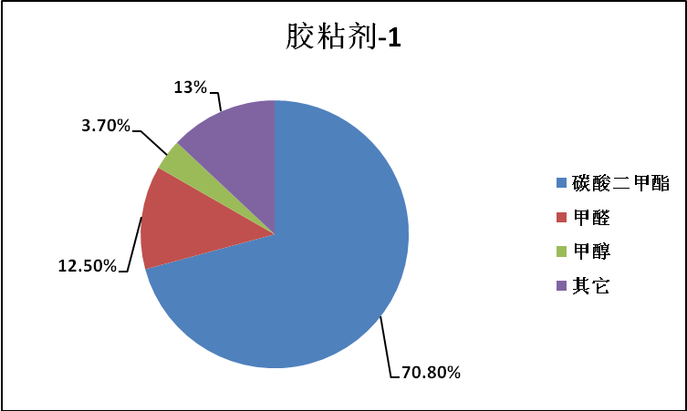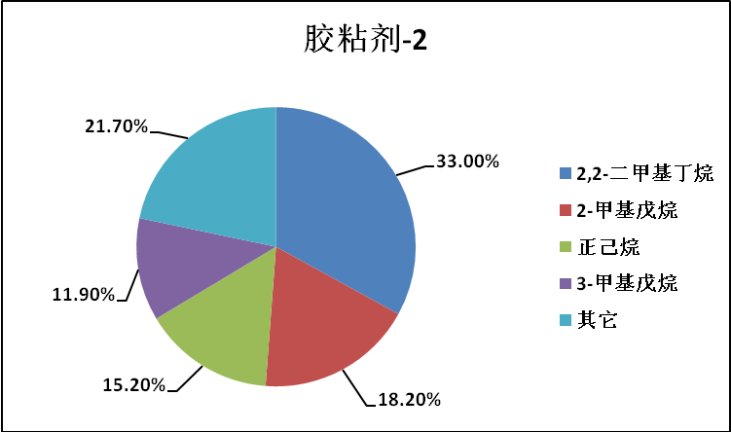
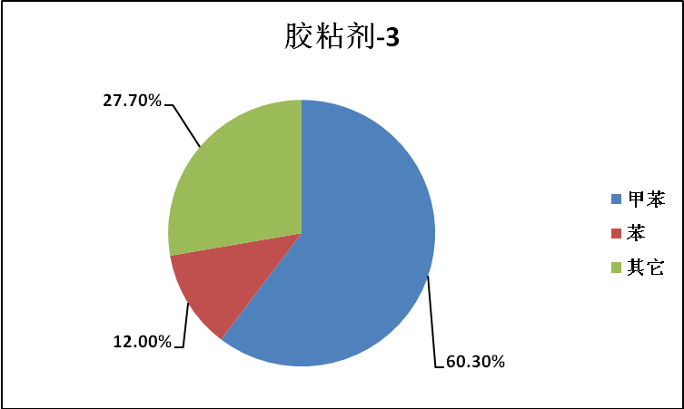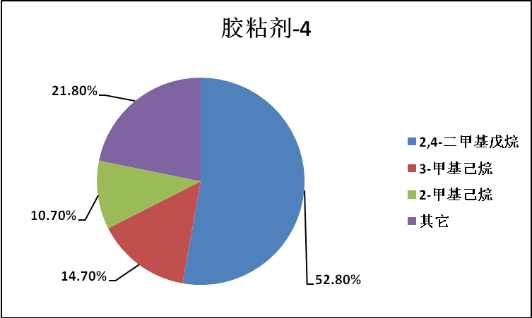
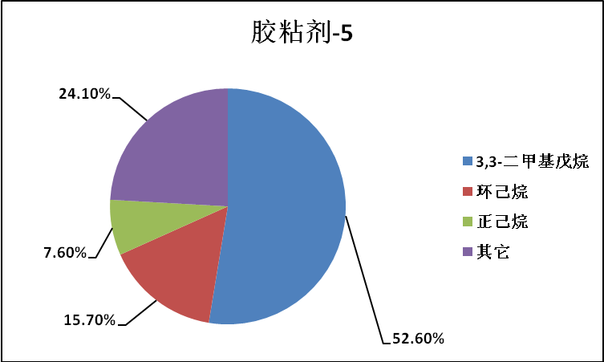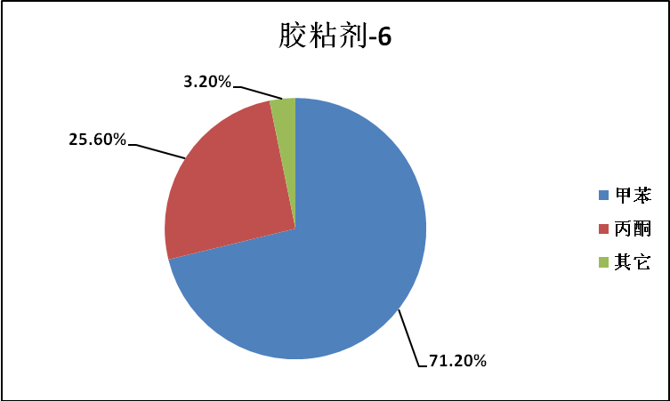
图9建筑胶粘剂挥发性有机物主要成分及含量图
以上图9为胶粘剂中VOCs组成，其VOCs主要成分为碳酸二甲酯、甲醛、甲醇、乙醇、异丙醇、甲苯、苯、丙酮、乙酸乙酯、乙二醇乙醚，2,2-二甲基丁烷、2-甲基戊烷、2-甲基己烷、2,4-二甲基戊烷、3-甲基戊烷、3-甲基己烷、3,3-二甲基戊烷、正己烷、环己烷等烷烃类物质。碳酸二甲酯在美国为豁免物质。另外还有部分无法分析出组分的物质。

3.4 国内外建筑类涂料与胶粘剂相关标准调研
本部分主要对美国、欧盟、台湾、香港、中国大陆等国家和地区涉及建筑类涂料与胶粘剂VOCs含量限值的相关标准和条例进行调研。下面就上述国家和地区的相关VOCs含量限值标准和VOCs测定方法进行逐一介绍。

3.4.1 国内外建筑类涂料与胶粘剂VOCs含量限值标准
3.4.1.1 美国
作为美国最主要的空气质量管理机构，美国环保署（EPA）对进入美国市场销售的建筑涂料制定了VOCs含量限值标准，EPA1999年发布的《Architectural and Industrial Maintenance Coatings Rules》条例规定了70余种建筑涂料品种的VOCs含量限值要求，见表3，在美国地区销售的建筑涂料制造商或进口商执行此标准。
表3 美国《Architectural and Industrial Maintenance Coatings Rules》
中VOCs含量限值要求
分类 | 含量限值（g/L）（扣水分）
天线涂料 | 530
防污涂料 | 450
防涂涂料 | 600
防粘粘剂 | 600
墙粉重涂剂 | 475
黑板书写涂料 | 450
混凝土固化剂 | 350
混凝土固化与封闭剂 | 700
混凝土保护涂料 | 400
混凝土表面缓凝剂 | 780
转化型清漆 | 725
干雾涂料 | 400
超高耐久性涂料 | 800
仿纹装饰剂 | 700
防火涂料（清漆） | 850
防火涂料（不透明漆） | 450
平光涂料（外墙） | 250
平光涂料（内墙） | 250
地坪涂料 | 400
流涂涂料 | 650
脱模剂 | 450
绘图涂料 | 500
热反应性涂料 | 420
耐高温涂料 | 650
水下抗冲击涂料 | 780
挥发性漆 | 680
水泥涂料（菱镁矿） | 600
厚浆遮纹涂料 | 300
金属闪光涂料 | 500
多彩涂料 | 580
非铁金属增光漆和表面保护剂 | 870
非平光涂料（外墙） | 380
非平光涂料（内墙） | 380
防核辐射涂料 | 450
预处理洗涤底漆 | 780
底漆和中涂涂料 | 350
速干涂料（磁漆） | 450
底漆、封闭剂和中间涂料 | 450
热塑性维修涂料 | 650
屋面涂料 | 250
防锈涂料 | 400
砂磨封闭剂 | 550
封闭剂 | 400
虫胶（透明） | 730
虫胶（不透明） | 550
着色剂（透明） | 550
着色剂（不透明） | 350
着色剂（低固体） | 120
着色控制剂 | 720
游泳池涂料 | 600
热塑型橡胶涂料 | 550
清漆 | 450
防水封闭剂与处理剂 | 600
木材防腐剂（地下） | 550
木材防腐剂（透明） | 550
木材防腐剂（不透明） | 350
木材防腐剂（低固剂） | 120
区域标志涂料 | 450
除了AIM（建筑涂料和工业维护涂料管理条例）条例外，美国的南海岸空气质量管理局SCAQMD发布的Rule-1113 Architectural Coatings也对建筑涂料的VOCs进行了限值规定。2008年7月1日起，在南海岸空气质量管理区（SCAQMD）生产和配送的建筑涂料将按此标准VOCs限值要求执行（见表4）。
表4 Rule-1113 条例建筑涂料的VOCs限值
涂料类别 | VOCs含量限值（g/L）（扣水分）
平光涂料（内墙与外墙） | 50
非平光涂料（内墙与外墙） | 50
非平光-高光泽涂料（内墙与外墙） | 50
防锈涂料 | 100
美国Green Seal协会于2008年发布的GS-11美国绿色涂料标志的环境标准，规定了授予绿色标志的涂料产品中VOCs总量不超过0.5%，应用GB/T6751-1986方法测定的VOCs含量限值要求，见表5。
表5 美国GS-11中VOCs含量限值要求
分类 | 含量限值（g/L）(扣水分)
墙面涂料 | 50
非面漆 | 100
底漆 | 100
地坪漆 | 100
防腐涂料 | 250
反光墙面涂料 | 50
反光天花涂料 | 100
美国羚羊谷地区空气质量管理局（AVAQMD）于2012年5月份发布了AVAQMD Rule 1168 Adhesive and Sealant Applications胶粘剂与密封剂应用，该规定的目的是限制商业与工业领域应用与销售的胶粘剂与密封剂的挥发性有机物含量，消除三氯甲烷、二氯乙烷、二氯甲烷、四氯乙烯与三氯乙烯的排放。该规定的VOCs含量限值扣水与豁免化合物，具体见表6。
表6 美国AVAQMD Rule 1168中VOCs含量限值要求
分类 | VOCs含量限值（g/L）（扣水分，扣豁免化合物）
通用胶粘剂应用过程
玻璃纤维 | 80
软聚氯乙烯 | 250
地板安装（室内） | 150
地板安装（室外） | 250
金属 | 30
泡沫塑料 | 50
多孔材料（除木材） | 50
增强塑料复合材料 | 200
橡胶 | 250
木材 | 30
其他底材 | 250
专业胶粘剂应用过程
地毯垫 | 50
瓷砖安装 | 65
计算机软盘安装 | 350
接触型胶粘剂 | 80
干墙和面板 | 50
室内地毯 | 50
机动车辆 | 250
多功能建筑 | 70
室外地毯 | 150
塑料溶解焊接（除ABS,CPVC,PVC） | 250
塑料溶解焊接（ABS） | 325
塑料溶解焊接（CPVC） | 490
塑料溶解焊接（PVC） | 510
橡胶地板 | 60
橡胶衬板安装 | 850
特殊目的万能胶 | 250
结构玻璃 | 100
木材构件 | 140
底层地板 | 50
薄金属层压 | 780
防水间苯二酚胶 | 170
木地板 | 100
密封剂
建筑 | 250
单层屋面防水层 | 450
其它密封剂 | 420
3.4.1.2 欧盟
欧盟国家发布的有关涂料产品的指令（包括1999/13/EC指令）多数对VOCs含量进行了限制。欧洲议会和欧盟理事会在2004年通过了装饰涂料指令（Council Directive 2004/42/EC），旨在减少油漆、清漆及汽车表面整修产品中使用的有机溶剂而导致的VOCs排放，定义了每一种现场使用的罐装内产品的VOCs限量。为了达到以上目的，该指令制定了油漆、清漆和汽车表面清洗产品的技术规范。2004/42/EC指令分两个阶段实施（第一阶段2007.01.01到2009.12.31；第二阶段2010.01.01之后），应用GB/T6751-1986方法测定的VOCs含量限值要求，见表7。
表7 欧盟2004/42/EC涂料指令中VOCs含量限值要求
分类 | 类型 | 第一阶段含量限值（g/L）（扣水分） | 第二阶段含量限值（g/L）（扣水分）
内墙、天花板涂料  （光泽度≤25@60º） | 水性  溶剂型 | 75  400 | 30  30
内墙、天花板涂料  （光泽度＞25@60º） | 水性  溶剂型 | 150  400 | 100  100
外墙矿物基面涂料 | 水性  溶剂型 | 75  450 | 40  430
室内/外木材和金属用  装饰与保护涂料 | 水性  溶剂型 | 150  400 | 130  300
室内/外装饰清漆、木材着色剂（包括不透明木材着色剂） | 水性  溶剂型 | 150  500 | 130  400
室内/外最小构造的木材着色剂 | 水性  溶剂型 | 150  700 | 130  700
底漆 | 水性  溶剂型 | 50  450 | 30  350
粘合性底漆 | 水性  溶剂型 | 50  750 | 30  750
单组分功能涂料 | 水性  溶剂型 | 140  600 | 140  500
双组分反应的功能涂料（如地坪专用面漆） | 水性  溶剂型 | 140  550 | 140  500
多色涂料 | 水性  溶剂型 | 150  400 | 100  100
装饰涂料 | 水性  溶剂型 | 300  500 | 200  200
欧盟在2008年发布了两个指令，建立欧盟颁发室外色漆和清漆生态标签的生态标准（2009/543/EC）和建立欧盟颁发室内色漆和清漆生态标签的生态标准（2009/544/EC），生态标准按产品类别制定的VOCs含量限值作为生态标签的评定依据，VOCs含量限值要求，分别见表8和表9。
表8 欧盟2009/543/EC中VOCs含量限值要求
分类 | 含量限值（g/L，含水分）
室外矿物质基质墙面涂料 | 40
室外木质和金属装饰和保护色漆（包括底漆） | 90
室外装饰性清漆和木材着色剂，包括不透明的木材着色剂 | 90
室外最小构造木材着色剂 | 75
室外用底漆 | 15
室外用粘合性底漆 | 15
单组分功能涂料 | 100
双组分反应的功能涂料（如地坪专用漆） | 100
表9 欧盟2009/544/EC中VOCs含量限值要求
分类 | 含量限值（g/L，含水分）
室内亚光墙壁/顶棚涂料（光泽度≤25@60º） | 15
室内亚光墙壁/顶棚涂料（光泽度＞25@60º） | 60
室内木质和金属装饰和保护色漆（包括底漆） | 90
室内装饰性清漆和木材着色剂，包括不透明的木材着色剂 | 75
室内最小构造木材着色剂 | 75
底漆 | 15
粘合性底漆 | 15
单组分功能涂料 | 100
双组分反应的功能涂料（如地坪专用漆） | 100
装饰性效果涂料 | 90
3.4.1.3 香港
香港对建筑涂料的管制主要依据《空气污染管制（挥发性有机物）规例》 中建筑涂料VOCs含量限值，该规例自2007年4月1日起生效，VOCs含量限值要求分三期实施（第一阶段2008.01.01起实施，第二阶段2009.01.01起实施，第三阶段2010.01.01起实施），以每公斤涂料含有多少克挥发性有机化合物表述，分别见下表10、表11、表12所示：
表10 《空气污染管制（挥发性有机物）规例》中建筑涂料
第一阶段VOCs含量限值要求
分类 | 含量限值（g/kg）
屋顶银漆 | 250
地下木材防腐剂 | 350
黏合分隔材料 | 350
透明手性漆 | 650
透明木面涂料（掺砂封固底剂） | 150
混凝土养护材料 | 350
干雾涂料 | 400
防燃外部涂料 | 350
印染标志涂料 | 500
室内着色剂 | 250
菱镁土水泥涂料 | 450
胶脂涂料  其他建筑涂料 | 300  250
有色清漆 | 275
再造涂料 | 250
外露屋顶涂料 | 50
非外露屋顶涂料 | 250
虫胶（透明） | 730
虫胶（有色） | 550
专业底漆 | 350
索色剂 | 100
游泳池维修涂料 | 340
游泳池其他涂料 | 340
防水混凝土或砖石固底剂 | 400
木材防腐剂（其他） | 350
表11 《空气污染管制（挥发性有机物）规例》中建筑涂料
第二阶段VOCs含量限值要求
分类 | 含量限值（g/kg）
阻燃涂料（透明） | 650
哑面涂料 | 50
仿石涂料或浮雕底漆 | 100
仿艺漆 | 350
多彩漆 | 250
非哑面涂料 | 150
屋顶底漆（沥青） | 350
表12 《空气污染管制（挥发性有机物）规例》中建筑涂料
第三阶段VOCs含量限值要求
分类 | 含量限值（g/kg）
透明木面涂料（清漆） | 550
透明木面涂料（光油） | 150
超高光金属涂料 | 420
有色阻燃涂料 | 350
地台涂料 | 250
耐高温工业保养涂料 | 420
工业保养涂料 | 250
金属颜料涂料 | 500
预处理金属涂料 | 420
预处理洗涤底漆 | 420
底漆、封固剂及中涂底漆 | 200
快干磁漆 | 250
快干底漆、封固剂及中涂底漆 | 200
防锈涂料 | 400
超耐用油性金属涂料 | 420
道路涂料 | 150
防水封固底剂 | 250
富锌工业保养底漆 | 250
低固含量涂料 | 120
香港于2002年发布了香港环保标志标准水性涂料HKEPL-01-004，为了避免形成地区性贸易壁垒，并尽量与国际接轨，香港政府及各行业一直以来都避免制定本地标准。水性涂料产品中总挥发性有机化合物（TVOCs）含量限值要求见表13。
表13 香港环保标志标准中水性涂料中TVOCs的含量限值要求
分类 | TVOCs含量限值（g/L，扣水分）
内墙涂料 | 100
外墙涂料 | 200
水性木器漆 | 250
水性防腐涂料 | 250
水性防水涂料等产品 | 250
3.4.1.4 台湾
台湾2007年发布了CNS 15080-2007建筑用涂料之挥发性有机化合物（VOCs）最大限量值，台湾在这方面的相关规定主要参考欧盟的分类标准，但不同的是，其限值标准普遍偏低，VOCs含量限值要求如下表14所示。
表14 台湾CNS 15080-2007中建筑涂料VOCs的含量限值要求
分类 | 类型 | 含量限值（g/L）（扣水分）
内墙、顶棚涂料  （光泽度≤25@60º） | 水性  溶剂型 | 200  400
内墙、顶棚涂料  （光泽度＞25@60º） | 水性  溶剂型 | 250  400
外墙涂料 | 水性  溶剂型 | 250  450
室内/外木材和金属用  装饰与保护涂料 | 水性  溶剂型 | 250  --
室内/外木材和金属用  清漆、着色剂 | 水性  溶剂型 | 250  550
室内/外最小构造的  木材着色剂 | 水性  溶剂型 | 250  --
底漆 | 水性  溶剂型 | 200  450
粘合性底漆 | 水性  溶剂型 | 150  --
单组分功能涂料 | 水性  溶剂型 | 140  600
双组分反应的功能涂料（如地坪专用面漆） | 水性  溶剂型 | 140  550
多色涂料 | 水性  溶剂型 | 150  400
装饰涂料 | 水性  溶剂型 | 300  500
3.4.1.5 中国
我国对建筑涂料与胶粘剂VOCs标准，目前有三个强制性国家标准、两个推荐性国家标准，包括：GB18582-2008《室内装饰装修材料 内墙涂料中有害物质限量》、 GB24408-2009《建筑用外墙涂料中有害物质限量》、GB18583-2008《室内装饰装修材料 胶粘剂中有害物质限量》、GB/T 22374-2008《地坪涂装材料》、GB/T19250-2013《聚氨酯防水涂料》。其VOCs含量限值要求如下表15所示。
表15 中国建筑涂料与胶粘剂国家标准中VOCs含量限值要求
GB18582-2008 内墙涂料中VOCs含量限值要求
项目 | 限量值
项目 | 水性墙面涂料 | 水性墙面腻子
挥发性有机化合物(VOCs) ≤ | 120g/L | 15g/kg

GB24408-2009 外墙涂料中VOCs含量限值要求
项目 | 限量值
项目 | 水性外墙涂料 |  |  | 溶剂型外墙涂料(包括底漆和面漆)
项目 | 底漆 | 面漆 | 腻子 | 色漆 | 清漆 | 闪光漆
挥发性有机化合物(VOCs) ≤ | 120g/L | 150g/L | 15g/kg | 680g/L | 700g/L | 760g/L

GB18583-2008胶粘剂中VOCs含量限值要求
项目 | 类型 | 限量值
挥发性有机化合物(VOCs) ≤ | 溶剂型 | 氯丁橡胶胶粘剂 | SBS胶粘剂 | 聚氨酯类胶粘剂 | 其他胶粘剂
挥发性有机化合物(VOCs) ≤ | 溶剂型 | 700 g/L | 650 g/L | 700 g/L | 700 g/L
挥发性有机化合物(VOCs) ≤ | 水基型 | 缩甲醛类胶粘剂 | 聚乙酸乙烯酯胶粘剂 | 橡胶类  胶粘剂 | 聚氨酯类胶粘剂 | 其他  胶粘剂
挥发性有机化合物(VOCs) ≤ | 水基型 | 350 g/L | 110 g/L | 250 g/L | 100 g/L | 350 g/L
挥发性有机化合物(VOCs) ≤ | 本体型 | 100 g/L

GB/T 22374-2008地坪涂料中VOCs含量限值要求
项目 | 限量值
项目 | 水性 | 溶剂型 | 无溶剂型
挥发性有机化合物(VOCs) ≤ | 120 g/L | 500 g/L | 60 g/L

GB/T 19250-2013聚氨酯防水涂料中VOCs含量限值要求
项目 | 类型 | 聚氨酯防水涂料中VOCs含量限量值
项目 | 类型 | A类 | B类
挥发性有机化合物(VOCs) | 反应型 | ≤50 g/L | ≤200 g/L
注：产品按有害物质限量分为A类和B类。
我国环境标志产品技术要求也对建筑涂料与胶粘剂VOCs的限值进行了要求，分别有最新发布的HJ 2537-2014《环境标志产品技术要求 水性涂料》、HJ 457-2009《环境标志产品技术要求 防水涂料》、HJ/T220-2005《环境标志产品技术要求 胶粘剂》，其VOCs含量限值要求如下表16所示。
表16 中国建筑涂料与胶粘剂环境标志产品标准中VOCs的含量限值要求
HJ 2537-2014水性涂料中VOCs含量限值要求
项目 | 限量值
项目 | 内墙涂料 |  |  | 外墙涂料 |  | 腻子（粉状、膏状）
项目 | 光泽（60。）≤10面漆 | 光泽（60。）＞10面漆 | 底漆 | 面漆 | 底漆 | 腻子（粉状、膏状）
挥发性有机化合物(VOCs) | ≤50 g/L | ≤80 g/L | ≤50 g/L | ≤100 g/L | ≤80 g/L | ≤10 g/kg

HJ 457-2009 防水涂料中VOCs含量限值要求
项目 | 类型 | 限量值
挥发性有机化合物(VOCs) | 挥发固化型 | 双组分聚合物水泥防水涂料 |  | 单组份丙烯酸酯聚合物乳液防水涂料
挥发性有机化合物(VOCs) | 挥发固化型 | 液料 | 粉料
挥发性有机化合物(VOCs) | 挥发固化型 | ≤10 g/L | —— | ≤10 g/L
挥发性有机化合物(VOCs) | 反应固化型 | 环氧防水  涂料 | 聚脲防水  涂料 | 聚氨酯防水涂料
 |  |  |  | 单组分 | 双组分
挥发性有机化合物(VOCs) | 反应固化型 | ≤150 g/kg | ≤50 g/kg | ≤100 g/kg

HJ/220-2005 胶粘剂中VOCs含量限值要求
项目 | 类型 | 限量值
挥发性有机化合物(VOCs) | 水基型 | 丙烯类 | 缩甲醛类 |  | 聚醋酸乙烯酯类 |  | 橡胶类 | 聚氨酯类 |  | 其他胶粘剂
挥发性有机化合物(VOCs) | 水基型 | ≤50 g/L | ≤50 g/L |  | ≤50 g/L |  | ≤50 g/L | ≤50 g/L |  | ≤50 g/L
挥发性有机化合物(VOCs) | 溶剂型 | 环氧树脂类  胶粘剂 |  | 橡胶类  胶粘剂 |  | 聚氨酯类  胶粘剂 |  |  | 其他胶粘剂
挥发性有机化合物(VOCs) | 溶剂型 | ≤750 g/L |  | ≤750 g/L |  | ≤750 g/L |  |  | ≤750 g/L
中国建材行业标准JC1066-2008《建筑防水涂料中有害物质限量》也对VOCs进行了要求，本标准适用于建筑防水用各类涂料和防水材料配套用的液体材料。该标准中建筑防水涂料按有害物质含量分为A级、B级，建筑防水涂料按性质分为水性、反应型、溶剂型，表17给出了现有产品的分类示例，其VOCs含量限值要求如下表18所示。
表17防水涂料性质分类示例
分类 | 产品示例
水性 | 水乳型沥青基防水涂料、水性有机硅防水剂、水性防水剂、聚合物水泥防水涂料、聚合物乳液防水涂料（含丙烯酸、乙烯醋酸乙烯等）、水乳型硅橡胶防水涂料、聚合物水泥防水砂浆等
反应型 | 聚氨酯防水涂料（含单组分、水固化、双组分等）、聚脲防水涂料、环氧树脂改性防水涂料、反应型聚合物水泥防水涂料等
溶剂型 | 溶剂型沥青基防水涂料、溶剂型防水剂、溶剂型基层处理剂等
表18中国建筑涂料建材行业标准中VOCs的含量限值要求
JC1066-2008 建筑防水涂料中VOCs含量限值要求
项目 | 类型 | 限量值
项目 | 类型 | A | B
挥发性有机化合物(VOCs) | 水性 | ≤80 g/L | ≤120 g/L
挥发性有机化合物(VOCs) | 反应型 | ≤50 g/L | ≤200 g/L
挥发性有机化合物(VOCs) | 溶剂型 | — | ≤750 g/L

3.4.2 国内外建筑涂料及胶粘剂VOCs测定方法
3.4.2.1 VOCs定义
VOCs的定义与所采用的测试方法密切相关，不同的测试条件可能得出不同的结果。最普通的共识认为VOCs是指那些沸点等于或低于250℃的有机化合物。沸点超过250℃的那些物质不归入VOCs的范畴，往往被称为增塑剂。我国已颁布的相关标准，如GB18582-2008《室内装饰装修材料 内墙涂料中有害物质限量》、GB24408-2009《建筑用外墙涂料中有害物质限量》和HJ 2537-2014《环境标志产品技术要求 水性涂料》均采用了该定义。不同标准对VOCs的定义见表19。
表19 不同标准对VOCs定义
标准 | 定义
美国ASTM D 3960-05 | 任何能参加大气光化学反应的有机化合物
美国联邦环保署（EPA） | 除CO、CO2、H2CO3、金属碳化物、金属碳酸盐和碳酸铵外，任何参加大气光化学反应的碳化合物
世界卫生组织（WTO，1989） | 熔点低于室温而沸点在50-260℃之间的挥发性有机化合物
国际标准化组织ISO4618-2006  ISO11890-1：2007  ISO11890-2：2006  ISO17895-2005 | 在常温常压下，任何能自行挥发的有机液体和/或固体  在规定条件下测定涂料中存在的挥发性有机化合物质量
德国DIN55649-2000 | 在通常压力条件下，沸点或初馏点低于或等于250℃的任何有机化合物
HJ 2537-2014  GB 18582-2008  GB 24408-2009 | 在101.3kPa标准压力下，任何初沸点低于或等于250℃的有机化合物
3.4.2.2 VOCs测定方法
有关建筑类涂料与胶粘剂中VOCs的测定方法主要有两种，一种是差值法，在一定时间内，在一定温度和条件下，测试试样的VOCs含量；差值法主要适用于预期 VOCs 含量较高的溶剂型涂料与胶粘剂，能够较准确的测定溶剂型涂料与胶粘剂产品的 VOCs 含量，我国目前建筑涂料与胶粘剂中溶剂型产品主要采用差值法测定。另外一种测定VOCs含量主要基于气相色谱法，通过测定其各个组分含量而进行加和；气相色谱法主要适用于预期 VOCs 含量相对较低的涂料，在检测过程中需要先对 VOCs 相关化合物进行定性后再进行定量，干扰因素少，对 VOCs 物质的判定以及 VOCs 含量的检测准确性高，我国目前建筑涂料中水性产品主要采用气相色谱法测定。国际与国内适合建筑涂料与胶粘剂VOCs测试的相关方法如下表20所示。
表20 建筑涂料与胶粘剂中VOCs测试方法
标准 | VOCs 定义 | 适用范围 | 测定方法
GB/T 23985-2009  （ISO 11890-1-2007） | 在所处环境的正常温度和压力下，能自然蒸发的任何有机液体或固体 | VOC＞15%（质量分数） | - 不挥发物含量（NV）的测定（GB/T 1725）  - 水分含量（w_{w}）的测定（按 GB/T 3283 采用卡尔·费休法，也可采用气相色谱法）  - 豁免溶剂的测定（GB/T 23986）  - 涂料密度（ρs）的测定（GB/T 6750、GB/T 21862.2、GB/T 21862.3 和 GB/T 21862.4）
GB 18581-2009 | 在 101.3 Kpa 标准压力下，任何初沸点低于或等于250 ℃的有机化合物 | 溶剂型涂料 | - 不挥发物含量（NV）的测定（GB/T 1725-2007）  - 涂料密度（ρs）的测定（GB/T 6750-2007）  - 试样中沸点大于 250 ℃ 有机化合物含量（w_{漆}）的测定（气相色谱法）
GB/T 23986-2009  （ISO 11890-2-2006） | 在所处环境的正常温度和压力下，能自然蒸发的任何有机液体或固体 | 0.1%〈VOC〈15%（质量分数） | - 涂料密度（ρs）的测定（GB/T 6750、GB/T 21862.2、GB/T 21862.3 和 GB/T 21862.4）  - 水分含量（m_{w}）的测定（按 GB/T 3283 采用卡尔·费休法，也可采用气相色谱法）  - 气相色谱法测定 VOC
GB 18582-2008 | 在 101.3 Kpa 标准压力下，任何初沸点低于或等于 250℃的有机化合物 | 水性墙面涂料和水性墙面腻子  0.1%≤VOC≤15%（质量分数） | - 气相色谱法测定 VOC  - 水分含量（w_{w}）的测定 （气相色谱法或卡尔·费休法）  - 涂料密度（ρs）的测定（GB/T 6750）
HJ 2537-2014 |  | 水性涂料 | - VOC 的定测（GB/T 23986-2009）  - 涂料密度（ρs）的测定（GB/T 6750）  - 水分含量（m_{w}）的测定 （气相色谱法或卡尔·费休法）
GB18583-2008 |  | 溶剂型胶粘剂  水基型胶粘剂  本体型胶粘剂 | - 总挥发分含量的测定（GB/T 2793-1995 ）  - 胶粘剂密度的测定（GB/T 13354-1992 ）  - 胶粘剂水分含量的测定（气相色谱法或卡尔·费休法，GB/T 606-2003）  - 将适量的胶粘剂置于恒定温度的鼓风干燥箱中，在规定时间内，测定胶粘剂总挥发物含量。用卡尔·费休法或气相色谱法测定其中水分的含量。胶粘剂总挥发物含量扣除其中水分的量，计算得到胶粘剂中挥发性有机物含量。

4标准制定的依据和原则及现行法律法规和标准的关系

4.1 总体思路
（1）加强对建筑类涂料与胶粘剂产品中VOCs含量的控制，最大限度地减少建筑类涂料与胶粘剂生产、销售与使用过程中VOCs排放量。
（2）通过新标准的实施，引导建筑涂料与胶粘剂行业调整产业结构，促进产业升级，促进行业的良性发展。

4.2 基本原则和技术路线
（1）科学性和可行性兼顾的原则
标准制定过程中，充分调研国内外相关建筑类涂料与胶粘剂标准体系和先进的VOCs排放控制技术，结合北京市环境空气质量现状和总量控制的具体要求；设立VOCs含量限值指标时遵循国家强制性标准的要求，参考较为严格的环境标志产品标准和国外先进标准，同时借鉴其他省、市、自治区的有关地方标准，体现了标准的科学性原则；设立VOCs含量限值指标时从法规标准、管理制度、技术政策、产业政策等方面进行研究，考虑技术的可实现性，设计出适合北京市环境管理需要的VOCs含量限值标准，体现了标准的可行性原则。
（2）先进性和前瞻性兼顾的原则
考虑到北京作为首都的特定身份，应在全国起到表率和示范的作用，在充分调研现有控制技术的基础上大胆预测未来VOCs控制技术发展水平，在标准制定过程中，参照了环境标志产品技术要求的排放限值标准，设置较为严格的排放限值，充分体现标准的先进性和前瞻性的原则。
（3）技术路线
首先通过全面系统的调研，初步掌握了北京市目前使用的建筑类涂料与胶粘剂类型、使用情况、原材料技术现状与应用情况、生产工艺、产品配方技术特征、VOCs含量水平、VOCs含量测试分析方法、VOCs排放情况、末端治理措施、控制水平现状、现有管理水平等情况；其次在调研的基础上，对现行市场上在售的建筑类涂料与胶粘剂产品VOCs含量水平进行检测评估；最后依据国家及北京市相关政策和法规，考虑北京市环保需求与涂料生产科学技术发展的基础上，吸收借鉴了美国、欧盟、环境标志标准及国内其他城市制定建筑涂料与胶粘剂VOCs含量限值标准的经验，确定了建筑类涂料与胶粘剂产品VOCs含量限值，并对标准实施的可行性进行了分析。

4.3 与现行法规、法律和标准的关系
北京市在 2014 年 3 月 1 日起正式实施的《北京市大气污染防治条例 》总则，第五条明确规定：“大气污染防治，应当以降低大气中的细颗粒物浓度为重点，坚持从源头到末端全过程控制污染物排放，严格排放标准，实行污染物排放总量和浓度控制，加快削减排放总量”；第八条提出：“市人民政府应当根据污染防治的要求，建立统一有效、分工明确的监管治理体系，并加强整体统筹协调”；第四十一条：“本市对重点大气污染物实行排放总量控制，逐步减少污染物排放总量”；第五十六条：“市环境保护行政主管部门应当会同市质量技术监督部门，制定本市产品挥发性有机物含量限值标准。在本市生产、销售、使用含挥发性有机物的原材料和产品的，其挥发性有机物含量应当符合本市规定的限值标准”。而建筑涂料与胶粘剂使用过程排放的VOCs是生成二次细颗粒物的主要前体物之一，因此从源头严格控制建筑涂料与胶粘剂中VOCs的含量，对于从总量上减少VOCs的排放将会起到关键作用，所以本标准在该指导原则之下，制定严于国家标准的建筑类涂料与胶粘剂产品VOCs含量限值标准。
2014年3月31日，国家环境保护部颁发了《环境标志产品技术要求 水性涂料》（HJ 2537-2014），于2014年7月1日正式实施。该标准规定了建筑涂料和工业涂料（包括木器涂料）的所有申请环境标志产品的有害物质限量，该标准发布时间较短，且环标已具有先进性，所以本标准内墙与外墙涂料挥发性有机化合物的限量要求与《环境标志产品技术要求 水性涂料》保持一致。
《室内装饰装修材料 内墙涂料中有害物质限量》（GB18582-2008）、《建筑用外墙涂料中有害物质限量》（GB24408-2009）、《室内装饰装修材料 胶粘剂中有害物质限量》（GB18583-2008）等国家强制性标准中内外墙涂料与胶粘剂VOCs含量限值相对宽松，不能满足环境管理需求的发展，本标准加严了限值。
防水涂料VOCs含量限值与《环境标志产品技术要求 水性涂料》（HJ2537-2014）保持一致；地坪涂料VOCs含量限值与《地坪涂装材料》（GB/T 22374-2008）不同，没有对地坪涂料进行分类，设定一个VOCs含量限值；本标准增加了防腐涂料的VOCs含量限值。管理要求方面，本标准新增了包装标志的要求。
本标准限值设置是在实际检测的基础上，考虑北京市环境管理要求和面临的压力，结合涂料的生产技术水平，并借鉴国内外先进限值管理要求进行制定的。本标准涵盖的建筑类涂料与胶粘剂种类齐全，且限值适当加严，符合北京市管理要求。

5 标准主要技术内容

5.1 标准适用范围
本标准规定了胶粘剂与建筑类涂料中挥发性有机物含量限值要求、检验方
法、检验规则、管理要求、实施与监督等内容。
本标准适用于北京市生产、销售和建筑工程（包括市政工程）使用的各类胶粘剂与建筑类涂料。

5.2 标准结构框架
标准文本主要包括范围、规范性引用文件、术语和定义、限值要求、检验方法、检验规则、管理要求、实施与监督，共8部分。

5.3 规范性引用文件
本部分列出了在本规范中所引用的国家标准、行业技术标准、技术规范和国务院有关部门的相关管理办法和规定性文件。这些标准和文件的有关条文通过引用成为本标准的组成部分。

5.4 术语和定义
挥发性有机化合物（VOC）指在101.3KPa标准大气压下，任何初沸点低于或等于250℃的有机化合物。
挥发性有机化合物含量（VOC含量）指按规定的测试方法测试产品所得到的挥发性有机物的含量。

5.5 建筑涂料与胶粘剂VOCs含量限值的确定及制定依据
近几年北京市大气形势非常严峻，主要体现在臭氧与细颗粒PM2.5浓度严重超标，而VOCs是臭氧与PM2.5产生的重要原因之一，建筑类涂料与胶粘剂使用排放的VOCs不但会加重大气环境污染，而且同时会增加建筑物室内有机物负荷，会对人体造成危害。
北京市作为首都与国际化大都市，改善我市空气环境质量任务非常艰巨，依据本标准的制定目的，在确定VOCs含量限值时，主要依据我国较为严格的环境标志产品标准和国外先进标准，借鉴其他省市的地方标准；同时开展了建筑涂料与胶粘剂产品检测工作，其检测及验证试验结果作为确定VOCs含量限值的依据；同时对建筑涂料生产企业就建筑涂料VOCs含量水平开展了调查问卷活动，其调查结果也作为确定VOCs含量限值的依据。确定VOCs含量限值的原则是目前的生产技术水平可以实现，且不影响产品的正常使用与性能指标。具体分析确定如下：

5.5.1 外墙涂料VOCs含量限值的确定
5.5.1.1 国内相关标准中VOCs含量限值要求见表21。
表21 国内相关标准中VOCs含量限值要求
单位：g/L
项目  标准名称 | 水性 |  |  | 溶剂型
项目  标准名称 | 面漆 | 底漆 | 腻子 | 色漆 | 清漆 | 闪光漆
GB 24408-2009 | 120 | 150 | 15g/kg | 680 | 700 | 760
HJ 2537-2014 | 100 | 80 | 10 g/kg | — | — | —
SZJG 48-2014 | 100 | 80 | 10 g/kg | — | — | —
5.5.1.2 现有检测结果汇总见表22。
表22 VOCs含量检测结果汇总
类型 | 样品名称 | VOCs（g/L）
水性外墙面漆 | 弹性晴雨漆（纯丙烯酸乳液） | 65
水性外墙面漆 | 保丽居弹性外墙漆（丙烯酸酯聚合物） | 94
水性外墙面漆 | 屋得保耐候外墙乳胶漆 | 63
水性外墙面漆 | 丙烯酸外墙涂料 | 53
水性外墙底漆 | 保丽居弹性外墙底漆（丙烯酸酯聚合物） | 171
水性外墙底漆 | 屋得保外墙底漆 | 58
水性外墙底漆 | 抗碱封闭底漆 | 60
外墙乳胶漆 | — | 48
外墙弹性涂料 | — | 5
注:水性外墙涂料VOCs检测按照GB 18582-2008的规定进行，VOCs扣除水分
5.5.1.3 VOCs含量限值确定分析。
目前北京市水性外墙涂料的使用占比达到90%以上，外墙涂料完全水性化在技术方面基本没有问题，在某些特殊场合使用的溶剂型外墙涂料都是在工厂预涂好的板，现场施工基本不用溶剂型外墙涂料，因此禁止在北京市使用溶剂型外墙涂料。
外墙涂料用量较大，要适当加严，其VOCs含量限值主要依据我国较为严格的环境标志产品标准，同时考虑表22的检测验证结果以及调查问卷反馈结果，本标准VOCs含量限值拟确定为：外墙涂料面漆≤100 g/L；外墙涂料底漆≤80 g/L；外墙腻子≤10 g/kg。

5.5.2 内墙涂料VOCs含量限值的确定
5.5.2.1 国内相关标准中VOCs含量限值要求见表23。
表23 国内相关标准中VOCs含量限值要求
单位：g/L
项目  标准名称 | 水性
项目  标准名称 | 面漆 |  | 底漆 | 腻子
项目  标准名称 | 光泽（60。）≤10 | 光泽（60。）＞10 | 底漆 | 腻子
GB 18582-2008 | 120 | 120 | 120 | 15g/kg
HJ 2537-2014 | 50 | 80 | 50 | 10 g/kg
SZJG 48-2014 | 50 | 80 | 50 | 10 g/kg
5.5.2.2 现有检测结果汇总见表24。
表24 VOCs含量检测结果汇总
类型 | 样品名称 | VOCs（g/L）
水性内墙面漆 | 家丽安抗污净味（丙烯酸酯聚合物） | 130
水性内墙面漆 | 家丽安防潮净味（丙烯酸酯聚合物） | 107
水性内墙面漆 | 第二代5和1净味白漆（丙烯酸酯聚合物） | 145
水性内墙面漆 | 净味120,2合1 | 38
水性内墙面漆 | 永得丽净味超易净 | 36
水性内墙面漆 | 美得丽内墙乳胶漆 | 85
水性内墙面漆 | 永得丽净味二合一乳胶漆 | 36
水性内墙面漆 | 能手内用乳胶漆 | 35
水性内墙面漆 | 金装全效净味高级内墙漆 | 96
水性内墙底漆 | 家丽安底漆（丙烯酸酯聚合物） | 51
水性内墙底漆 | 通用无添加底漆（丙烯酸酯聚合物） | 13
水性内墙底漆 | 墙面卫士净味全能底漆（苯乙烯-丙烯酸酯聚合物） | 40
水性内墙底漆 | 墙面卫士净味全能无添加底漆 | 12
水性内墙底漆 | 内墙封固底漆（丙烯酸酯聚合物） | 7
内墙乳胶漆 | — | 34
内墙乳胶漆 | — | 10
内墙乳胶漆 | 弹性拉毛涂料 | 16
腻子 | — | 2 g/kg
腻子粉 | — | 1 g/kg
注:水性内墙涂料VOCs检测按照GB 18582-2008的规定进行，VOCs扣除水分；
腻子中VOCs检测按照GB 18582-2008的规定进行，VOCs含量不扣除水分。
5.5.2.3 VOCs含量限值确定分析。
内墙涂料用量较大，且水性内墙涂料使用占比基本达到100%，内墙涂料面漆依据光泽度不同设置不同的含量限值，主要依据我国较为严格的环境标志产品标准，同时考虑表24的检测验证结果以及调查问卷反馈结果，本标准VOCs含量限值拟确定为：内墙涂料面漆（光泽（60°）≤10）≤50 g/L；内墙涂料面漆（光泽（60°）＞10）≤80 g/L；内墙涂料底漆≤50 g/L；水性内墙腻子≤10 g/kg。

5.5.3 防水涂料VOCs含量限值的确定
5.5.3.1 国内相关标准中VOCs含量限值要求见表25。
表25 国内相关标准中VOCs含量限值要求
单位：g/L
项目  标准名称 | 挥发固化型 |  | 反应固化型
项目  标准名称 | 双组分聚合物水泥防水涂料 | 单组份丙烯酸酯聚合物乳液防水涂料 | 环氧防水涂料 | 聚脲防水涂料 | 聚氨酯防水涂料
 |  |  |  |  | 单组分 | 双组分
HJ 457-2009 | 10 | 10 | 150 g/kg | 50 g/kg | 100 g/kg
JC1066-2008 | 80 | 80 | 50 | 50 | 200
GB/T 19250-2013 | - | - | - | - | A类 | B类
 |  |  |  |  | 50 | 200
SZJG48-2014 | 150
5.5.3.2 现有检测结果汇总见表26。
表26 VOCs含量检测结果汇总
类型 | 样品名称 | VOCs（g/L）
挥发固化型防水涂料 | 聚合物水泥基复合防水涂料 | 4
挥发固化型防水涂料 | 聚合物水泥基复合防水涂料 | 2
挥发固化型防水涂料 | 聚合物水泥基复合防水涂料 | 4
挥发固化型防水涂料 | 聚合物水泥基防水涂料 | 25
挥发固化型防水涂料 | 聚合物水泥基防水涂料 | 4
挥发固化型防水涂料 | 聚合物水泥基防水涂料 | 3
挥发固化型防水涂料 | 聚合物水泥防水涂料 | ＜2
挥发固化型防水涂料 | JS复合防水涂料 | 3
挥发固化型防水涂料 | JS聚合物水泥防水涂料 | ＜2
挥发固化型防水涂料 | JS复合防水涂料 | 6
挥发固化型防水涂料 | 聚合物水泥基复合防水涂料 | 6
挥发固化型防水涂料 | JS聚合物水泥防水涂料 | 4
挥发固化型防水涂料 | 聚合物水泥防水涂料 | 3
挥发固化型防水涂料 | JS防水涂料 | ＜2
挥发固化型防水涂料 | 高聚物水泥弹性防水涂料 | ＜2
挥发固化型防水涂料 | JS复合防水涂料 | 5
挥发固化型防水涂料 | 高聚物水泥弹性防水涂料 | 5
挥发固化型防水涂料 | JS复合防水涂料 | ＜2
挥发固化型防水涂料 | JS复合防水涂料 | 6
挥发固化型防水涂料 | JS聚合物水泥防水涂料 | 3
挥发固化型防水涂料 | JS防水涂料 | 7
挥发固化型防水涂料 | 聚合物水泥防水涂料 | 7
挥发固化型防水涂料 | 双组份防水涂料 | 2
挥发固化型防水涂料 | JS聚合物水泥防水涂料 | ＜2
挥发固化型防水涂料 | 聚合物水泥基防水涂料（双组份） | ＜2
挥发固化型防水涂料 | 聚合物水泥防水涂料 | 2
挥发固化型防水涂料 | 聚合物水泥防水涂料 | ＜2
挥发固化型防水涂料 | 双组分聚合物水泥防水涂料：柔性防水涂料 | ＜2
挥发固化型防水涂料 | 双组分聚合物水泥防水涂料：强化型柔性防水涂料 | 3
挥发固化型防水涂料 | 双组分聚合物水泥防水涂料：柔性防水浆料 | 3
挥发固化型防水涂料 | 双组分聚合物水泥防水涂料：柔性防水涂料 | 6
挥发固化型防水涂料 | 聚合物水泥防水浆料 | 4
挥发固化型防水涂料 | 聚合物水泥防水涂料（固态、液态） | 10
挥发固化型防水涂料 | 聚合物水泥（JS）防水涂料 | ＜2
挥发固化型防水涂料 | 聚合物水泥防水涂料 | 10
挥发固化型防水涂料 | 高弹厚质丙烯酸防水涂料 | ＜2
挥发固化型防水涂料 | 单组份丙烯酸酯防水涂料 | ＜2
挥发固化型防水涂料 | SY-918丙烯酸酯防水涂料 | ＜2
挥发固化型防水涂料 | 单组分丙烯酸防水涂料 | ＜2
挥发固化型防水涂料 | HCA-108屋面丙烯酸高弹防水涂料 | 2
挥发固化型防水涂料 | 单组份丙烯酸酯聚合物乳液防水涂料 | 3
挥发固化型防水涂料 | TWY-200高弹力丙烯酸防水涂料 | 2
反应固化型防水涂料 | 单组分聚氨酯防水涂料 | 32
反应固化型防水涂料 | 双组分聚氨酯防水涂料 | 67
反应固化型防水涂料 | SY-919双组分聚氨酯防水涂料 | 21
反应固化型防水涂料 | SY-920单组分聚氨酯防水涂料 | 19
反应固化型防水涂料 | SPU-301单组份聚氨酯防水涂料 | 39
反应固化型防水涂料 | 优仕涂311双组分聚氨酯防水涂料 | 36
反应固化型防水涂料 | 双组分聚氨酯防水涂料：硅PU球场涂料SPU-M8 | 7
反应固化型防水涂料 | 聚氨酯防水涂料 | 97
反应固化型防水涂料 | 聚氨酯塑胶跑道涂料H-618 | 30
反应固化型防水涂料 | 911环保型聚氨酯防水涂料 | 49
反应固化型防水涂料 | 聚氨酯防水涂料 | 2
反应固化型防水涂料 | 911环保型聚氨酯防水涂料 | 60
反应固化型防水涂料 | 双组份聚氨酯防水涂料（非渗水型跑道面层涂料） | 3
反应固化型防水涂料 | 单组份聚氨酯防水涂料（硅PU球场涂料） | 1
反应固化型防水涂料 | 单组份聚氨酯防水涂料I型 | 110
反应固化型防水涂料 | 单组份聚氨酯防水涂料 | 105
反应固化型防水涂料 | 单组份聚氨酯防水涂料 | 142
反应固化型防水涂料 | 单组份聚氨酯防水涂料 | 123
反应固化型防水涂料 | 单组份聚氨酯防水涂料 | 130
反应固化型防水涂料 | 单组份聚氨酯防水涂料 | 127
反应固化型防水涂料 | 单组份聚氨酯防水涂料 | 119
反应固化型防水涂料 | 单组份聚氨酯防水涂料 | 136
注：防水涂料VOCs检测按照JC 1066-2008的规定进行，其中挥发固化型防水涂
料VOCs按GB18582-2008的规定进行，VOCs含量扣除水分；
腻子中VOCs检测按照GB 18582-2008的规定进行，VOCs含量不扣除水分。
5.5.3.3 VOCs含量限值确定分析。
目前，溶剂型防水涂料在市场上已基本淘汰，目前使用的防水涂料主要是水基型与反应型。本标准以表26的检测结果为主要依据，检测结果表明所测的挥发固化型防水涂料产品中100% 检测样品其VOCs含量低于10 g/L，同时参照我国较为严格的环境标志产品标准与行业标准，本标准主要包括挥发固化型防水涂料与反应固化型防水涂料，VOCs含量限值拟确定为：挥发固化型防水涂料≤10 g/L；环氧树脂改性防水涂料≤150 g/L；聚脲防水涂料≤50 g/L；聚氨酯防水涂料≤100 g/L。

5.5.4 地坪涂料与防腐涂料VOCs含量限值的确定
5.5.4.1 国内相关标准中VOCs含量限值要求见表27。
表27 国内相关标准中VOCs含量限值要求
单位：g/L
项目  标准名称 | 防腐涂料 | 地坪涂料
GB/T 22374-2008 |  | 水性 | 溶剂型 | 无溶剂型
GB/T 22374-2008 |  | 120 | 500 | 60
SZJG 48-2014 | 150 | 150
2009/543/EC |  | 100 (VOCs含量不扣水分)
2009/544/EC |  | 100 (VOCs含量不扣水分)
美国AIM条例 |  | 400 (VOCs含量扣水分)
GS-11美国涂料绿色标志的环境标准 | 250 (VOCs含量扣水分) | 100 (VOCs含量扣水分)
《空气污染管制（挥发性有机物）规例》 | 350 g/kg（木材防腐剂）
香港环保标志标准水性涂料HKEPL-01-004 | TVOCs含量250 g/L (VOCs含量扣水分）
台湾CNS 15080-2007 |  | 140 (VOCs含量扣水分)
5.5.4.2 现有检测结果汇总见表28。
表28 VOCs含量检测结果汇总
类型 | 样品名称 | VOCs（g/L）
水性防腐涂料 | 水性工业防腐漆 | 7
水性防腐涂料 | 陶瓷隔热防腐涂料 | 46
注:水性防腐涂料VOCs检测按照GB 18582-2008的规定进行，VOCs扣除水分。
5.5.4.3 VOCs含量限值确定分析。
地坪涂料包括水性地坪涂料、无溶剂型（自流平）地坪涂料、溶剂型地坪涂料，目前无溶剂型地坪涂料在技术性能方面可以取代溶剂型地坪涂料，使用年限长，且地坪涂料的发展方向是趋于水性化与无溶剂化。本标准对地坪涂料不作分类，将地坪涂料VOCs含量限值确定为：地坪涂料≤120 g/L。
目前建筑防腐涂料80-90%为溶剂型，根据表27的先进标准指标及表28的检测结果，本标准将防腐涂料VOCs含量限值拟确定为：防腐涂料≤150 g/L。

5.5.5 胶粘剂VOCs含量限值的确定
5.5.5.1 国内相关标准中VOCs含量限值要求见表29。
表29 国内相关标准中VOCs含量限值要求
单位：g/L
项目  标准名称 | 类型 | 限量值
GB18583-2008 | 溶剂型 | 氯丁橡胶胶粘剂 |  | SBS胶粘剂 |  |  | 聚氨酯类胶粘剂 |  |  | 其他胶粘剂
GB18583-2008 | 溶剂型 | 700 |  | 650 |  |  | 700 |  |  | 700
GB18583-2008 | 水基型 | 缩甲醛类胶粘剂 |  | 聚乙酸乙烯酯胶粘剂 |  |  | 橡胶类  胶粘剂 |  |  | 聚氨酯类胶粘剂 |  |  |  | 其他  胶粘剂
GB18583-2008 | 水基型 | 350 |  | 110 |  |  | 250 |  |  | 100 |  |  |  | 350
GB18583-2008 | 本体型 | 100 g/L
HJ/220-2005 | 水基型 | 丙烯类 | 缩甲醛类 |  |  | 聚醋酸乙烯酯类 |  |  | 橡胶类 |  | 聚氨酯类 |  | 其他胶粘剂
HJ/220-2005 | 水基型 | 50 | 50 |  |  | 50 |  |  | 50 |  | 50 |  | ≤50
HJ/220-2005 | 溶剂型 | 环氧树脂类  胶粘剂 |  |  | 橡胶类  胶粘剂 |  |  | 聚氨酯类  胶粘剂 |  |  |  | 其他胶粘剂
HJ/220-2005 | 溶剂型 | 750 |  |  | 750 |  |  | 750 |  |  |  | 750
5.5.5.2 现有检测结果汇总见表30。
表30 VOCs含量检测结果汇总
类型 | 样品名称 | VOCs（g/L）
水基型PVC胶 | 地板粘合剂 | 14
水基型 | 通用胶 | 7
水基型 | 环保乳白胶 | 28
溶剂型 | NT 768酸性硅酮玻璃胶(瓷白色) | 552
溶剂型 | NT 768酸性硅酮玻璃胶(透明色) | 581
溶剂型 | NT 628中性硅酮玻璃胶(瓷白色) | 295
溶剂型 | NT 628中性硅酮玻璃胶(中透) | 281
溶剂型 | 中性防霉硅酮密封胶(瓷白色) | 152
溶剂型 | 中性防霉硅酮密封胶(半透明) | 389
溶剂型 | BXD-G60 免钉胶 | 210
溶剂型 | 免钉胶 | 195
溶剂型橡胶胶 | 195创世纪酸性大板玻璃胶 | 195
溶剂型 | 粘的牢 | 749
溶剂型 | 胶霸 | 251
溶剂型氯丁橡胶胶 | 劲霸万能胶 | 484
溶剂型橡胶胶 | 500强力胶 | 542
溶剂型 | 401胶 | 775
水基型聚醋酸乙烯胶 | 白塔乳胶 | 370
 | 通用墙纸胶浆 | 900
聚氨酯胶 | 发泡胶 | 66 g/kg
聚氨酯胶 | 发泡胶 | 63 g/kg
注:胶粘剂VOCs检测按照GB 18583-2008的规定进行，VOCs扣除水分。
5.5.5.3 VOCs含量限值确定分析。
目前有关胶粘剂标准有国家标准与行业标准，且分溶剂型、水基型与本体型对胶粘剂VOCs含量进行限定。本标准溶剂型VOCs含量限值拟确定为： SBS胶粘剂≤450 g/L；其他溶剂型胶粘剂≤500 g/L。水基型VOCs含量限值拟确定为：缩甲醛类胶粘剂≤250 g/L；聚醋酸乙烯酯类胶粘剂≤110 g/L；橡胶类胶粘剂≤200 g/L；聚氨酯类胶粘剂≤100 g/L；其他胶粘剂≤250 g/L。本体型胶粘剂≤100 g/L。

5.6包装标志
2015年x月x日起，在北京市生产、销售本标准规定的产品，需要在包装标志上标明以下资料：
（1）产品用途。
（2）产品所含挥发性有机物名称。
（3）产品的挥发性有机物最高含量。如在使用前必需以稀释剂稀释，则须显示按照产品施工配比规定的最大稀释比例稀释后测试的挥发性有机物含量。对于双组分或多组分组成的胶粘剂或建筑类涂料，则须显示按照产品规定的施工配比混合后测试的挥发性有机物含量。
（4）对于施工时需要稀释的产品，则须显示推荐的稀释溶剂和稀释量（对于用水稀释的胶粘剂或建筑类涂料无需说明）。对于由双组分或多组分配套组成的产品，则须显示各组分的施工配比。

5.7 检验规则
本标准所列的全部要求均为型式检验项目。
在正常生产和销售情况下，每年至少进行一次型式检验。
有下列情况之一时应随时进行型式检验：
——生产企业新产品最初定型时；
——生产企业生产配方、工艺、关键原材料来源及产品施工配比有较大改变时；
——停产三个月后又恢复生产时。

5.8 检验方法
为了便于企业、监管部门和相关检测机构对本标准的实施，本标准在挥发性有机化合物（VOCs）检测方法上参考国家标准进行测试。具体见表31。
表31 本标准所用的VOCs检测方法
产品类型 | 检测方法引用
外墙涂料、内墙涂料、挥发固化型防水涂料、地坪涂料、防腐涂料 | GB 18582-2008附录A、附录B
反应固化型防水涂料 | GB 18581-2009附录A
胶粘剂 | GB 18583-2008附录F

6 意见分歧处理依据及结果

7 实施本标准的环境效益及经济技术分析

7.1实施本标准的环境效益
本标准实施后，将促进重视并开展北京市生产、销售、建筑工程（包括市政工程）使用的各类建筑类涂料与胶粘剂的VOCs污染控制工作，通过限定建筑类涂料与胶粘剂产品中的VOCs含量，可以明显降低建筑类涂料与胶粘剂使用过程中的VOCs排放量，北京市目前执行国家标准，此地方标准实施执行后，可以减少VOCs排放至少约30%~40%。
控制建筑类涂料与胶粘剂VOCs含量的原因在于VOCs不仅危害人体生物健康，还会威胁区域生态环境。涂料中含有的苯、甲苯、乙苯、二甲苯、乙二醇、丁醇、乙二醇单丁醚、乙酸乙酯、乙酸异丁酯等多类有毒有害物质，具有较强的刺激性和毒性，部分具有致畸、致癌、致突变作用，对人体健康造成极大危害，另外某些 VOCs 种类出现恶臭扰民问题。一些活性较强的 VOCs 可引发光化学烟雾、地表臭氧浓度过高、二次有机气溶胶、大气灰霾、臭氧层破坏等环境问题。因此标准的实施有利于保障人体健康，改善区域大气环境，环境效益显著。

7.2实施本标准的经济技术分析
随着社会的发展与广大消费者生活水平的提高，以及对自身健康状况和生活质量关注程度的提高，人们对建筑涂料与胶粘剂的绿色环保问题越来越重视，产品的性能与健康指数成为消费者热切关注的对象，而由于现在涂料与胶粘剂中VOCs的普遍存在，VOCs含量往往成为消费者权衡是否购买的依据。
该标准的实施，在一定程度上鼓励涂料与胶粘剂制造商为减少 VOCs 含量工作而不断改进产品，有效引导企业采用更环保与低 VOCs 含量的原料、改进生产和施工工艺、开发环保型涂料配方和施工技术，有利于调整产品结构，促进产业升级，提升品牌建设，提高企业产品在市场中的竞争能力，促进全行业的良性发展，为涂料和胶粘剂行业的健康发展、规范化指出明确的方向。
国家为鼓励企业的污染防治行为，制定了相关的奖励和优惠的经济政策，比如为开展 VOCs 污染控制行为的企业提供融资渠道、资金补贴和税收优惠，在政府及公开招标采购活动中优先考虑环境友好型企业与环境友好型产品等，随着环保管理力度的加强和环保政策的导向，市场上的产品优胜略汰，必将给符合要求的企业带来长远经济效益。
本标准实施后，涂料与胶粘剂生产企业的生产设施不需要较大的改动，改造成本较少，企业的生产成本不会增加很多，本标准VOCs含量限值制定考虑了技术与功能的可实现性，标准切实可行。

8 本标准实施后的风险评估
根据本标准编制阶段对北京市市场上销售的建筑类涂料与胶粘剂产品VOCs含量抽样检测分析结果，本标准实施后在北京市市场上多数知名品牌、厂家的建筑涂料与胶粘剂产品VOCs含量可满足限值要求，能够达标，不会影响产品正常的使用与功能，且根据“北京市2013-2017清洁空气行动计划”、“北京市大气污染防治条例”的相关要求，本标准完全符合并满足北京市政府政策要求，不存在实施风险。

9 作为强制性标准的理由
本标准作为强制性标准的法律法规依据如下：
1、根据《中华人民共和国标准化法》的规定“保障人体健康，人身、财产安全的标准和法律、行政法规规定强制执行的标准是强制性标准，其他标准是推荐性标准”。
2、根据原国家环保总局令第3号《环境标准管理办法》中的相关规定：为防治环境污染，维护生态平衡，保护人体健康，国务院环境保护行政主管部门和省、自治区、直辖市人民政府依据国家有关法律规定，对环境保护工作中需要统一的各项技术规范和技术要求，制定环境标准。其中地方环境标准包括地方环境质量标准和地方污染物排放标准（或控制标准）。地方环境标准在颁布该标准的省、自治区、直辖市辖区范围内执行。环境标准分为强制性环境标准和推荐性环境标准。环境质量标准、污染物排放标准和法律、行政法规规定必须执行的其他环境标准属于强制性环境标准，强制性环境标准必须执行。
因此，本标准应属强制性标准范畴。
其他依据见表32。
表32 强制性标准的法律法规依据
法律法规名称 | 法律法规条款
环境保护法 | 第十六条规定， “省、自治区、直辖市人民政府对国家污染物排放标准中未作规定的项目，可以制定地方污染物排放标准，对国家污染物排放标准中已作规定的项目，可以制定严于国家污染物排放标准的地方污染物排放标准。地方污染物排放标准应当报国务院环境保护主管部门备案。”
大气污染防治法 | 第七条第二款，“省、自治区、直辖市人民政府对国家大气污染物排放标准中未作规定的项目，可以制定地方排放标准，对国家大气污染物排放标准中已作规定的项目，可以制定严于国家排放标准的地方排放标准。。”
北京市大气污染防治条例 | 第五条：大气污染防治，应当以降低大气中的细颗粒物浓度为重点，坚持从源头到末端全过程控制污染物排放，严格排放标准，实行污染物排放总量和浓度控制，加快削减排放总量；  第十三条：北京市“可以制定严于国家标准的本市大气污染物排放和控制标准，并组织实施”。  第五十六条： 市环境保护行政主管部门应当会同市质量技术监督部门，制定本市产品挥发性有机物含量限值标准。在本市生产、销售、使用含挥发性有机物的原材料和产品的，其挥发性有机物含量应当符合本市规定的限值标准。  第五十七条 产生含挥发性有机物废气的生产和服务活动，应当在密闭空间或者设备中进行，并按照规定安装、使用污染防治设施；无法密闭的活动除外。  第五十八条：工业涂装企业应当按照本市有关规定，使用低挥发性有机物含量涂料，记录生产工艺、设施及污染控制设备的主要操作参数、运行情况，并建立记录生产原料、辅料的使用量、废弃量和去向，及其挥发性有机物含量的台账。台账的保存时间不得低于三年。  第六十一条：向大气排放粉尘、有毒有害气体或恶臭气体的单位，应当安装净化装置或者采取其他措施，防止污染周边环境。

10 实施本标准的措施
在本标准编制调研期间，标准编制小组已经开始向涂料生产企业灌输标准的重要性以及可能会给企业带来的影响，传达了北京市环保要求，使得企业能够早些关注本标准的内容，了解北京市生产、销售和建筑工程使用的各类建筑涂料与胶粘剂要求；同时编制组邀请中国工业涂料协会共同对标准的内容进行讨论，让中国工业涂料协会的领导也及时了解标准的内容，以便及时向企业进行标准内容和要求的灌输；标准实施后，环保局还将组织标准编制组进行相关内容的宣贯工作，以帮助本标准能够得到更好的贯彻和落实。

